UNIVERSIDAD NACIONAL DE LOJA
FACULTAD JURÍDICA, SOCIAL Y ADMINISTRATIVA
CARRERA DE ECONOMÍA
PROYECTO DE FACTIBILIDAD Y PLAN DE INVERSIÓN PÚBLICA:
CONECTIVIDAD VIAL Y CONSTRUCCIÓN DEL PUENTE VEHICULAR SOBRE EL RÍO SANTA ROSA EN EL SECTOR EL GUAYABO - LA CHILCA, PARROQUIA RURAL TORATA
PROYECTO DE INVERSIÓN PÚBLICA - SÉPTIMO CICLO
AUTORES:
David Andrés Pérez Castillo
Luis Gustavo Hurtado Cuenca
Erick Fabricio Condoy Seraquive
Lizeth Camila Correa Sánchez

DOCENTE:
Econ. Jose Job Chamba Tandazo
LOJA - ECUADOR
Octubre de 2026

Tabla de contenidos

1. Datos iniciales del proyecto

1.1 Tipo de solicitud de dictamen
Prioridad. La solicitud asegura la incorporación y elegibilidad técnica del proyecto en la programación de inversión pública provincial y cantonal para el cierre de brechas de conectividad vial rural, reducción de costos de transporte agropecuario y mitigación del aislamiento estacional de los productores en la cuenca del río Santa Rosa, en concordancia con los lineamientos de la Guía General para la Presentación de Programas y Proyectos de Inversión Pública de Planifica Ecuador Secretaría Técnica de Planificación Planifica Ecuador (2021) y el Código Orgánico de Planificación y Finanzas Públicas Asamblea Nacional del Ecuador (2010b).

1.2 Nombre del Proyecto
Construcción del puente vehicular sobre el río Santa Rosa y mejoramiento de los accesos viales en el sector El Guayabo - La Chilca, parroquia rural Torata, cantón Santa Rosa, provincia de El Oro.

1.3 Entidad (UDAF)
Gobierno Autónomo Descentralizado Provincial de El Oro (Prefectura de El Oro), entidad rectora de la competencia exclusiva de vialidad rural conforme al artículo 263 (literal b) de la Constitución de la República y el artículo 42 (literal b) del COOTAD Asamblea Nacional del Ecuador (2010a), en concurrencia y convenio de cooperación con el Gobierno Autónomo Descentralizado Municipal de Santa Rosa y el Gobierno Autónomo Descentralizado Parroquial Rural de Torata.

1.4 Entidad Operativa Desconcentrada (EOD)
No aplica

1.5 Gabinete Sectorial
De conformidad con el Decreto Ejecutivo Nro. 491 Presidencia de la República del Ecuador (2024) y el Decreto Ejecutivo Nro. 91 Presidencia de la República del Ecuador (2023) que norman la organización y funcionamiento de las instancias de coordinación intersectorial de la Función Ejecutiva, el presente proyecto se articula al Gabinete Sectorial de Desarrollo Productivo, instancia encargada de armonizar las políticas públicas, inversiones e infraestructura vial de soporte para el fomento de la producción y el transporte en el país.

1.6 Sector, subsector y tipo de inversión
De acuerdo al Anexo 1 de la Guía General para la Presentación de Programas y Proyectos de Inversión Pública Secretaría Técnica de Planificación Planifica Ecuador (2021) y a las directrices de clasificación sectorial vigentes, el sector y subsector al que pertenece el proyecto es conforme Tabla 1.
Tabla 1
Sectores y subsectores de intervención definidos
Macro sector | Sector | Código | Subsector
Fomento a la Producción | Vialidad y Transporte | C1305 | Transporte Terrestre
Nota. Catálogo de Clasificación Sectorial de Inversión Pública (Anexo 1) de la Guía General para la Presentación de Programas y Proyectos de Inversión Pública (Planifica Ecuador, 2021).
Conforme al Anexo 2 de la Guía General para la Presentación de Programas y Proyectos de Inversión Pública Secretaría Técnica de Planificación Planifica Ecuador (2021), la tipología de intervención del proyecto es conforme Tabla 2.
Tabla 2
Tipologías de intervención definidas
Cód. | Tipología | Conceptualización | Actividades relacionadas
T01 | Infraestructura | Son todos aquellos procesos encaminados a la adquisición, construcción, ampliación, mantenimiento, reparación, reposición, restauración de acervo físico que permitirá la prestación de servicios. Generalmente relacionadas con: carreteras, ferrocarriles, puentes, represas, alcantarillado, vivienda, hospitales, centros educativos, suministro de energía y agua potable, etc. | Construcción de estribos de hormigón armado, montaje de superestructura metálica modular y obras de drenaje vial y accesos.
Nota. Catálogo de Tipologías de Intervención (Anexo 2) de la Guía General para la Presentación de Programas y Proyectos de Inversión Pública.

1.7 Plazo de ejecución
120 días calendario (4 meses, distribuidos en 30 días para obras preliminares, excavaciones iniciales y señalización; 30 días para cimentaciones de hormigón armado y acopio de acero; 30 días para fabricación y premontaje de la estructura metálica; y 30 días para montaje definitivo de vigas, tablero, pintura protectora y mitigación ambiental).

1.8 Monto total
$380.274,58 USD (Trescientos ochenta mil doscientos setenta y cuatro dólares con 58/100 de los Estados Unidos de América). Este monto integra el subtotal de costo directo e indirecto de obra civil por $330.673,55 USD y el 15% del Impuesto al Valor Agregado (IVA) correspondiente a $49.601,03 USD, desglosado en obras preliminares ($3.827,74 USD), infraestructura y superestructura de acero estructural ASTM A-588 ($324.069,22 USD) y medidas de mitigación de impactos ambientales ($2.776,59 USD).

2. Diagnóstico y problema

2.1 Descripción de la situación actual del sector, área o zona de intervención y de influencia por el desarrollo del proyecto
La caracterización y diagnóstico territorial de la parroquia rural Torata (cantón Santa Rosa, provincia de El Oro) se estructura formalmente en cuatro dimensiones fundamentales: social, económica, ambiental e institucional, articulando los datos oficiales levantados en campo a partir del Censo INEC 2022 Instituto Nacional de Estadística y Censos (2023), el Plan de Desarrollo y Ordenamiento Territorial Parroquial GAD Parroquial Rural de Torata (2024) y los aforos locales:

2.1.1 Dimensión Social y Asentamientos Humanos
Torata cuenta con una población censada de 2.174 habitantes (1.109 hombres que representan el 51,01 % y 1.065 mujeres equivalentes al 48,99 %), distribuida en una superficie total de 8.538,00 ha (85,38 km² de demarcación general y 22 km² de consolidación territorial desconcentrada), lo que arroja una densidad poblacional rural de 25,46 hab/km². La tasa de crecimiento intercensal se sitúa en el 0,94 % anual. La estructura etaria revela una predominancia de población en edad productiva (67,71 % entre 15 y 64 años, 21,80 % de 0 a 14 años y 10,49 % de adultos mayores de 65 años).
En el ámbito de las condiciones de vida, el 67,40 % de la población vive en condiciones de pobreza por Necesidades Básicas Insatisfechas (NBI). El acceso al agua por red pública o entubada cubre al 64,20 % de las viviendas, mientras que la red formal de alcantarillado sanitario solo alcanza al 28,50 %, persistiendo un déficit sanitario del 71,50 % donde las familias recurren a pozos ciegos o letrinas. La electrificación cubre el 95,80 % y el servicio de internet fijo al 38,70 % de los hogares. La red vial parroquial suma 46,20 km de longitud, de los cuales apenas el 34,20 % (15,8 km de la carretera intercantonal E585) está asfaltada; el 65,80 % restante son caminos lastrados y de verano vulnerables a las lluvias. El equipamiento social comprende 4 unidades educativas fiscales y 1 Centro de Salud Tipo A en la cabecera parroquial; sin embargo, en época de lluvias, la incomunicación por crecidas fluviales origina hasta un 45 % de ausentismo escolar en los sectores de La Chilca, El Guayabo y El Playón y dificulta el traslado urgente de pacientes hacia el centro de salud y hospitales de Santa Rosa (distante a 40 minutos en condiciones normales).

2.1.2 Dimensión Económica y Productiva
La matriz económica parroquial depende decisivamente de la actividad agropecuaria y del aprovechamiento de los recursos naturales. La Población Económicamente Activa (PEA) asciende a 1.241 personas (57,08 % de la población total), con una tasa de empleo adecuado de únicamente el 18,10 % (220 personas) y una tasa acumulada de subempleo y empleo no remunerado del 57,70 % (subempleo 22,3 % y trabajo no remunerado 35,4 %), con un desempleo abierto del 1,90 %. Por ramas de actividad, el sector primario concentra el 55,00 % de los ocupados (39,44 % en agricultura y ganadería con 489 empleos directos, y 15,56 % en minería artesanal), seguido por el sector terciario de comercio y servicios con 37,50 % (465 empleos) y el sector secundario con 7,50 %. El ingreso promedio mensual por hogar en las zonas rurales es de apenas $415,00 USD.
La producción pecuaria sostiene un inventario bovino censado de 3.898 cabezas (1.386 vacas de ordeño, 933 toretes, 798 vaconas, 376 terneras, 313 terneros y 92 toros), que pastan en 2.478,45 hectáreas (37,29 % del territorio parroquial), complementado con 528 hectáreas de cultivos permanentes (café arábigo, cacao fino de aroma, caña de azúcar y cítricos con una producción comercial aproximada de 1.650 toneladas anuales) y granjas avícolas tecnificadas con capacidad de 109.000 aves. El sector lácteo genera más de 3.650 litros diarios de leche cruda destinados a la venta en pie y queserías locales. No obstante, la inexistencia de un puente seguro genera pérdidas críticas: durante los picos invernales se derraman o descomponen hasta 3.500 litros de leche al día por la imposibilidad de ingreso del transporte de acopio, forzando a los productores a realizar costosos trasbordos manuales o vender el queso a pérdida.

2.1.3 Dimensión Ambiental y Físico-Natural
El territorio parroquial se emplaza sobre la vertiente occidental de la cordillera de los Andes, en un relieve colinado-escarpado de estribación montañosa con pendiente media del 28 % y altitudes que van desde los 307 msnm en las riberas bajas hasta los 480 msnm en la cabecera parroquial. El régimen bioclimático se caracteriza por una temperatura media anual de 23,6 °C y una precipitación media anual de 1.280 mm, concentrada en el régimen lluvioso de diciembre a mayo. El 27,20 % del territorio (2.322 ha) corresponde a bosque natural y vegetación protectora, mientras que los pastizales pecuarios abarcan 4.986 ha (58,40 %).
El drenaje hidrográfico principal lo constituye la cuenca alta del río Santa Rosa (denominado localmente río Carne Amarga), cuyas nacientes se originan entre los cerros Fénix y del Oso, abarcando una zona de recarga hídrica de 1.450 hectáreas de alta importancia ecológica. El río registra un caudal medio de estiaje de 32,5 L/s, pero en invierno experimenta crecidas torrenciales extraordinarias con arrastre masivo de bolones de piedra y palizadas. El Servicio Nacional de Gestión de Riesgos y Emergencias (SNGRE) clasifica a 1.840 ha (21,55 % de la parroquia) como zonas de amenaza moderada a alta frente a deslizamientos en taludes y socavación activa de márgenes fluviales, afectando directamente al paso El Guayabo - La Chilca.

2.1.4 Dimensión Institucional y de Gobernanza
El entramado institucional local se conforma por el GAD Parroquial Rural de Torata, la Tenencia Política, el GAD Municipal del Cantón Santa Rosa, el GAD Provincial de El Oro, la Empresa Pública EMAPASR-EP, y los ministerios sectoriales de Educación y Salud Pública. A nivel de sociedad civil y base comunitaria, existen 11 organizaciones activas, entre comités pro-mejoras barriales, juntas administradoras de agua potable y la Asociación de Ganaderos y Productores Agropecuarios de Torata.
A pesar de esta densidad organizativa, el GADPR Torata cuenta con un presupuesto anual de inversión muy restringido, que oscila entre $245.000,00 y $280.000,00 USD al año, asignado mayoritariamente a competencias de saneamiento, mantenimiento menor y espacios públicos (6 proyectos ejecutados en el último trienio). Este techo presupuestario torna financieramente inviable que el gobierno parroquial afronte de forma solitaria obras de infraestructura vial mayor como el puente sobre el río Santa Rosa. De allí surge la necesidad indispensable de activar la gobernanza intergubernamental mediante convenios de concurrencia y cooperación técnica y financiera con la Prefectura de El Oro (titular de la competencia de vialidad rural) y el GAD Municipal de Santa Rosa.
Figura 1
Macro-localización Satelital: Parroquia Torata en el Cantón Santa Rosa
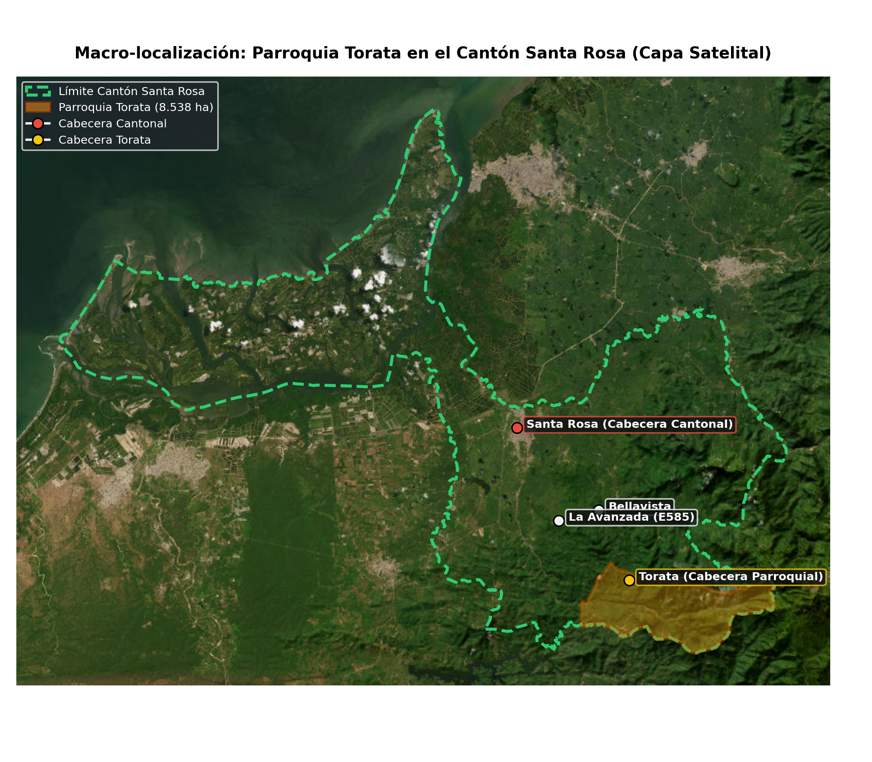

Figura 2
Micro-localización Satelital: Emplazamiento del Puente Bailey sobre el Río Santa Rosa
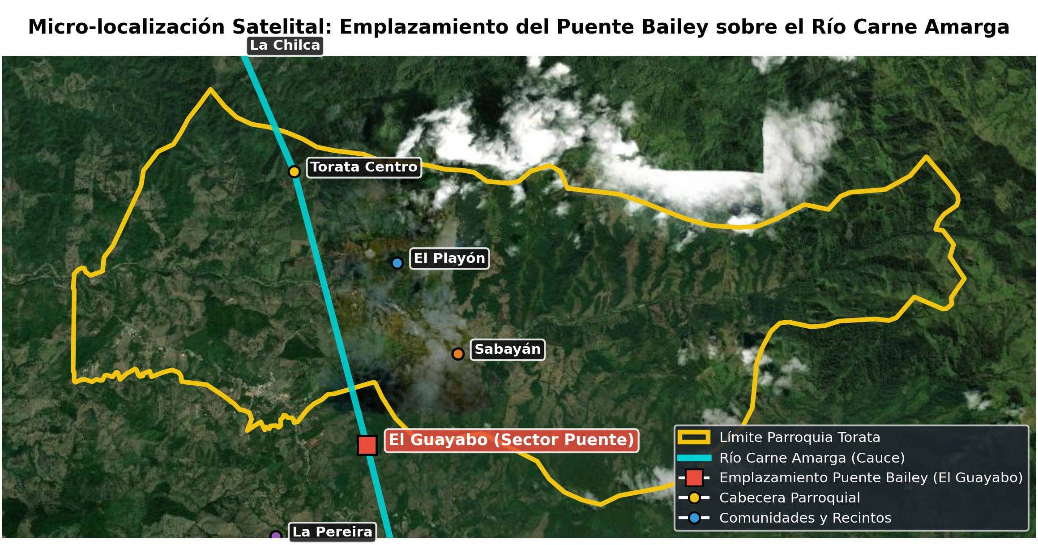

2.2 Identificación, descripción y diagnóstico del problema
El problema central identificado en el diagnóstico participativo y convalidado con la dirigencia comunitaria y el PDOT cantonal GAD Municipal del Cantón Santa Rosa (2024) consiste en: Aislamiento físico y nulo acceso vehicular y peatonal seguro en el sitio El Playón de la parroquia Torata.
Las causas principales que determinan esta problemática se estructuran en dos ramas causales directas:
- Causa Directa 1: Carencia absoluta de infraestructura de puente definitiva y segura sobre el río.
  - Causa Indirecta 1.1: Histórico rezago en la priorización de inversión pública vial para este sector.
- Causa Directa 2: Imposibilidad física y vial de cruzar el cauce natural del río la mayor parte del año.
  - Causa Indirecta 2.1: Ausencia de vías alternativas o rutas de conexión en el entorno geográfico.
Los efectos derivados de esta condición de incomunicación impactan críticamente el tejido social y productivo:
- Efecto Directo 1: Paralización del transporte agropecuario y pérdida de ingresos familiares (merma de hasta 3.500 litros de leche diarios y cosechas de cacao/café perecibles).
- Efecto Directo 2: Inaccesibilidad a servicios de salud y educación para grupos vulnerables (ausentismo escolar del 45 % e imposibilidad de auxilio médico de emergencia).
- Efecto Directo 3: Alto riesgo para la integridad física al intentar vadear el río desbordado durante la temporada invernal.
- Efecto Final: Estancamiento del desarrollo socioeconómico local y profundización de la vulnerabilidad de las familias en el sitio El Playón.

2.3 Línea base del proyecto

2.3.1 Construcción de la narrativa
La red vial de la parroquia comprende 46,20 km de longitud, de los cuales únicamente el 34,20 % (15,8 km de la carretera intercantonal E585) cuenta con carpeta asfáltica. El 65,80 % restante corresponde a vías lastradas secundarias y caminos vecinales que quedan anegados y socavados durante la estación invernal.
La carencia de un paso vehicular permanente provoca cuantiosas pérdidas en el sector agroproductivo. Durante los meses de mayor pluviosidad (diciembre a mayo), la imposibilidad de que ingresen los camiones lecheros y camionetas de carga ocasiona el derrame o fermentación de aproximadamente 3.500 litros de leche diarios, además de daños en cosechas de café y cacao. Los productores se ven obligados a realizar trasbordos manuales a pie por orillas inestables o rodear por senderos escarpados, elevando el costo del flete por quintal de $2,20 a $3,50 USD. En el ámbito social, la incomunicación aísla a los recintos El Guayabo, La Chilca y El Playón respecto al Centro de Salud Tipo A y ocasiona un ausentismo escolar del 45 %.
La línea base del proyecto establece el diagnóstico paramétrico de referencia para el seguimiento, monitoreo y evaluación de la intervención pública. En la Tabla 3 se sistematizan los problemas centrales y causales identificados con sus respectivos indicadores cuantitativos observados en el territorio.
Tabla 3
Matriz de línea base del proyecto: problemas e indicadores cuantitativos
Problema | Indicadores propuestos | Descripción (Situación actual / Línea base)
Limitado, deficiente e inseguro acceso vehicular y peatonal en el río Santa Rosa | Días al año con tránsito vehicular y peatonal seguro y continuo | 260 días/año habilitados precariamente en estiaje; 105 días/año con paso cerrado por crecidas fluviales (oferta invernal = 0).
Inexistencia de puente vehicular formal definitivo sobre el río Santa Rosa | Puentes vehiculares definitivos con diseño hidráulico y gálibo normativo | 0 puentes definitivos instalados (100% de dependencia de cruce directo a pie por el lecho del río).
Incomunicación y aislamiento físico recurrente en comunidades productivas | Población rural en condición de aislamiento temporal invernal | 1.280 habitantes (más de 340 familias campesinas de El Guayabo, La Chilca, Sabayán y El Playón) incomunicados.
Elevados tiempos de traslado y dificultades de desplazamiento hacia centros cantonales | Tiempo promedio de cruce del río Santa Rosa | 45 minutos requeridos en temporada invernal (rodeos a pie, a lomo de mula y trasbordos por senderos escarpados).
Encarecimiento excesivo del flete de carga agropecuaria y productos de consumo | Tarifa de transporte y flete rural por quintal agrícola | $3,50 USD por quintal en época invernal ($1,30 USD de sobrecosto respecto a la tarifa normal de $2,20 USD, +59,1%).
Deterioro y pérdidas económicas en la producción láctea campesina | Volumen de leche derramada o malvendida por falta de paso de acopio | 3.500 litros/día de leche retenidos en picos de lluvia, generando pérdidas superiores a $18.500,00 USD por ciclo invernal.
Ausentismo escolar por riesgo de cruce fluvial durante crecidas extraordinarias | Tasa de ausentismo escolar invernal en niños y jóvenes de recintos ribereños | 45,0% de inasistencia a clases reportada en los 4 planteles educativos fiscales de la zona durante eventos de crecida.
Déficit histórico de estudios técnicos y gestión interinstitucional concurrente | Estudios geotécnicos e hidráulicos validados y convenios formalizados | 0 estudios de mecánica de suelos aprobados previamente y $0 USD invertidos en obras de puente definitivo por el GADPR Torata.
Nota. Elaboración técnica a partir del diagnóstico territorial, PDOT Torata (2024), Censo INEC (2022) y aforos de campo.
Figura 3
Distribución del Uso y Aptitud del Suelo en Torata (Presión Agropecuaria)
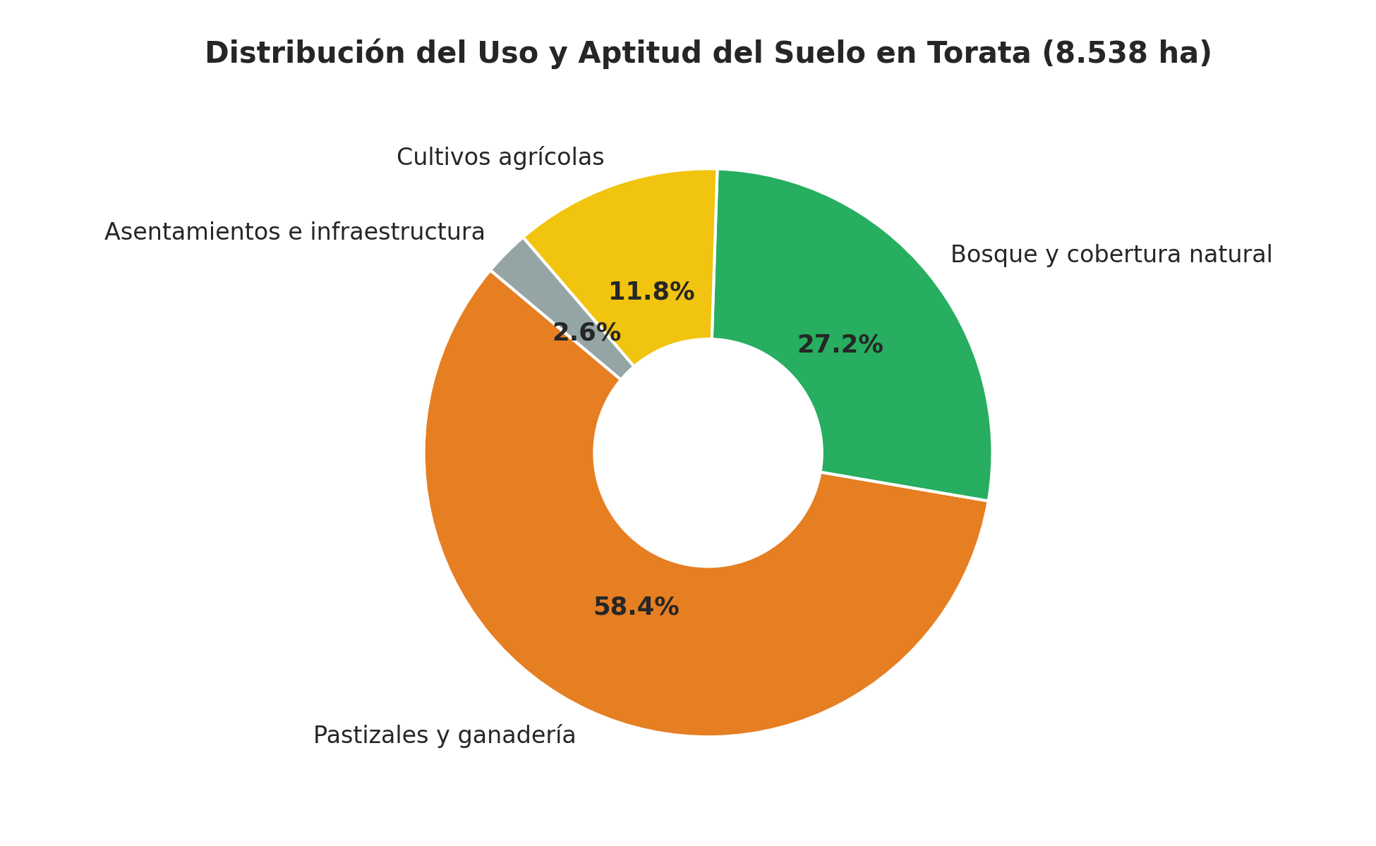

Figura 4
Brecha Territorial de Pobreza por NBI en Torata
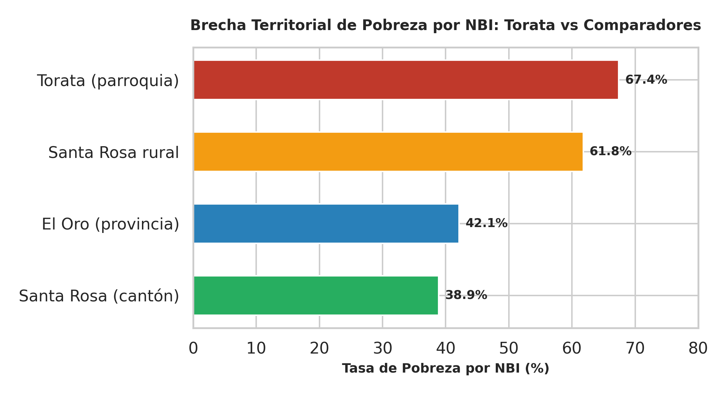

2.4 Análisis de oferta y demanda

2.4.1 Demanda
La demanda de conectividad vial corresponde al flujo continuo de productores agropecuarios, familias rurales, transportistas de carga liviana y pesada, y visitantes de recreación que requieren cruzar de manera permanente sobre el cauce del río Santa Rosa entre los sectores productivos de El Guayabo, La Chilca, Sabayán y El Playón hacia la cabecera parroquial de Torata, la red arterial cantonal de Santa Rosa y los mercados de la provincia de El Oro.
En la situación actual sin proyecto, el Tráfico Promedio Diario Anual (TPDA) en el paso sobre el río Santa Rosa alcanza 60 vehículos por día en época seca (42 camionetas y vehículos livianos de transporte agropecuario y pasajeros, y 18 camiones medianos y lecheros). Asimismo, el volumen de carga pecuaria transportada promedia 3.650 litros diarios de leche cruda y 45 quintales semanales de productos agrícolas.

2.4.1.1 Criterios para la determinación y proyección de la demanda
Para determinar y proyectar la demanda a lo largo del horizonte de evaluación del proyecto, se establecieron con rigor técnico los siguientes criterios fundamentales:
- Población de referencia: Corresponde a los 714.592 habitantes de la Provincia de El Oro registrados en el Censo de Población y Vivienda INEC 2022 Instituto Nacional de Estadística y Censos (2023), espacio macro-territorial en el cual se inserta el sistema vial rural y el flujo económico agroalimentario y turístico intercantonal.
- Vida útil del proyecto: Se adopta un horizonte de evaluación operativa de 10 años (horizonte base estándar de inversión y amortización inicial 2026–2036, con vida útil técnica de la estructura Bailey de hasta 20 años sujeta a confirmación por fiscalización vial del MTOP y Prefectura de El Oro).
- Tasa de crecimiento demográfico y vehicular: Se aplica la tasa anual de crecimiento intercensal oficial del 0,94 % para la proyección poblacional parroquial, complementada con una tasa anual del 2,50 % para la proyección del tráfico vehicular rural derivada de la expansión agropecuaria y la dinamización del turismo recreativo.
- Año base del proyecto: Se define formalmente el año 2026 como el Año 0 (año base de ejecución de obras civiles e instalación estructural), empezando las operaciones de conectividad plena y el conteo de beneficios a partir del Año 1 (2027), dado que en el momento actual la transitabilidad formal y oferta segura sobre el afluente arrancan desde cero.
Con base en estos criterios y parámetros de cálculo, la proyección de demanda demográfica, productiva y de tráfico vehicular para el horizonte de 10 años (2026–2036) se detalla en la Tabla 4.
Tabla 4
Proyecciones demográficas y de demanda de tráfico vehicular (Horizonte 10 años: 2026-2036)
Variable / Indicador Proyectado | Año 0 (2026) | Año 5 (2031) | Año 10 (2036)
Población Parroquial Total (hab.) | 2.257 | 2.365 | 2.479
Población de Productores Ribereños (hab.) | 1.328 | 1.392 | 1.459
Hogares Productores Beneficiarios | 340 | 356 | 373
Producción Láctea Diaria Estimada (litros) | 3.650 | 4.130 | 4.670
TPDA Vehículos Ligeros (camionetas/autos) | 42 | 48 | 54
TPDA Transporte Pesado (camiones lecheros/carga) | 18 | 20 | 23
TPDA Total Proyectado (vehículos/día) | 60 | 68 | 77
Demanda de Movilidad Rural (viajes/día) | 451 | 473 | 496
Nota. Elaboración técnica a partir de tasas intercensales INEC (2022), PDOT Torata (2024) y aforos de tránsito rural.

2.4.2 Oferta
En la situación actual sin proyecto, la oferta de infraestructura vial segura y transitable sobre el río Santa Rosa es igual a cero (oferta nula). No existe ningún puente vehicular formal ni estructura definitiva en el sitio de paso; no existe ninguna construcción para el cruce, por lo que los pobladores y transeúntes deben cruzar caminando directamente por el lecho del río. Durante el periodo de estiaje (junio a noviembre), este paso a pie por el lecho natural opera precariamente alrededor de 260 días al año. Sin embargo, durante el invierno (diciembre a mayo), las crecidas del afluente rebasan los 2,50 metros de calado hidrodinámico, impidiendo por completo el cruce y dejando al sector sin transitabilidad efectiva (0 vehículos y 0 peatones) de manera recurrente a lo largo de 105 días al año.

2.4.3 Demanda insatisfecha
La demanda insatisfecha se genera por la brecha estructural entre una demanda continua de movilidad agropecuaria y peatonal durante los 365 días del año y una oferta de infraestructura vial segura que en la situación actual sin proyecto es igual a cero (oferta nula). Durante el periodo de estiaje, los pobladores cruzan caminando precariamente por el lecho del río; no obstante, durante los 105 días del periodo invernal, las crecidas fluviales anegan por completo el paso e imposibilitan todo cruce pedestre y vehicular.
A partir de la tasa anual de crecimiento intercensal del 0,94 % oficial del INEC y la población objetivo directamente afectada de los sectores ribereños (1.280 habitantes en el año base 2026), se proyecta el balance entre oferta y demanda efectiva para el horizonte de evaluación de 10 años en la Tabla 5.
Tabla 5
Balance de oferta y demanda proyectada de conectividad fluvial (2026-2036)
Años | Demanda efectiva (habitantes) | Oferta (habitantes) | Demanda insatisfecha (habitantes)
Año 0 (2026) | 1.280 | 0 | 1.280
Año 1 (2027) | 1.292 | 0 | 1.292
Año 2 (2028) | 1.304 | 0 | 1.304
Año 3 (2029) | 1.316 | 0 | 1.316
Año 4 (2030) | 1.329 | 0 | 1.329
Año 5 (2031) | 1.341 | 0 | 1.341
Año 6 (2032) | 1.354 | 0 | 1.354
Año 7 (2033) | 1.367 | 0 | 1.367
Año 8 (2034) | 1.379 | 0 | 1.379
Año 9 (2035) | 1.392 | 0 | 1.392
Año 10 (2036) | 1.406 | 0 | 1.406
Nota. Elaboración técnica a partir de Censo INEC (2022) y proyecciones demográficas territoriales. En la situación sin proyecto, la oferta segura de paso fluvial formal sobre el río Santa Rosa es cero, por lo que el 100 % de la población objetivo padece de demanda insatisfecha.
Esta demanda insatisfecha representa 105 días al año de aislamiento total y riesgo permanente para la vida humana, traduciéndose en más de 3.500 litros diarios de leche retenidos o descompuestos y pérdidas agropecuarias que superan los $18.500,00 USD por temporada. Con la construcción del puente vehicular y peatonal definitivo, la capacidad instalada cubre al 100 % la demanda efectiva de los habitantes y del transporte rural a lo largo de todo el ciclo de vida del proyecto.

2.5 Identificación y caracterización de la población objetivo
La delimitación y caracterización de la población vinculada al proyecto se reestructura rigurosamente conforme al enfoque territorial solicitado y a las directrices de Planifica Ecuador (Tabla 6):
- Población de Referencia: Corresponde a los 714.592 habitantes de la Provincia de El Oro (Censo INEC 2022 Instituto Nacional de Estadística y Censos (2023)), circunscripción provincial donde se inserta la conectividad vial de la cuenca alta del río Santa Rosa, involucrando el comercio de balanceados, transporte ganadero provincial y el flujo de turismo rural hacia las estribaciones cordilleranas.
- Población Potencial: Corresponde a los 80.299 habitantes del Cantón Santa Rosa (Censo INEC 2022), delimitación cantonal y de cabecera municipal que consume la producción agrícola y pecuaria de las parroquias rurales y demanda servicios viales articulados.
- Población Objetivo / Efectiva: Abarca a los 2.174 habitantes de la Parroquia Rural Torata (Censo INEC 2022, proyectada en 2.257 hab. para el año base 2026), dentro de la cual se ubican los 1.280 habitantes (más de 340 familias campesinas) de los sitios El Guayabo, La Chilca, Sabayán y El Playón directamente dependientes del cruce fluvial del río Santa Rosa para el transporte escolar, emergencias sanitarias y acopio de leche y cosechas, complementados por el flujo de visitantes recreacionales y turísticos de fin de semana.
Tabla 6
Segmentación de la población beneficiaria del proyecto vial
Categoría | Población (hab.) | Criterio y Alcance Territorial
Población de Referencia | 714.592 | Total de habitantes de la Provincia de El Oro (Censo INEC 2022). Marco territorial del flujo comercial y turístico provincial.
Población Potencial | 80.299 | Total de habitantes del Cantón Santa Rosa (Censo INEC 2022). Población demandante del abastecimiento alimentario y conectividad cantonal.
Población Objetivo / Efectiva | 2.174 | Total de habitantes de la Parroquia Rural Torata (Censo INEC 2022), con atención directa prioritaria a 1.280 habitantes de El Guayabo, La Chilca, Sabayán y El Playón, más turistas rurales.
Nota. Elaboración técnica a partir de Censo INEC 2022, PDOT Santa Rosa (2024) y PDOT Parroquial de Torata (2024).

2.6 Ubicación geográfica e impacto territorial
El emplazamiento del proyecto se localiza en la provincia de El Oro, cantón Santa Rosa, parroquia rural Torata, específicamente en el cruce de la vía de tercer orden El Guayabo - La Chilca sobre el cauce del río Santa Rosa. Las coordenadas geográficas de implantación del eje central del puente corresponden a:
- Coordenadas Geográficas: Latitud 03°34’32” S, Longitud 79°46’59” W.
- Coordenadas UTM (WGS 84, Zona 17S): Este 626.450 m, Norte 9.608.920 m.
- Altitud sobre el nivel del mar: 307 msnm.
Los límites territoriales de la parroquia Torata establecidos en la delimitación oficial del PDOT 2023-2027 GAD Parroquial Rural de Torata (2024) corresponden a: al norte la parroquia Saracay (cantón Piñas), al sur la parroquia La Avanzada, al este las parroquias Bellamaría, San Juan de Cerro Azul y Ayapamba (cantón Atahualpa), y al oeste la parroquia Piedras. La articulación vial estratégica a través de la Carretera Transversal Sur (E50) y los caminos vecinales de segundo y tercer orden garantiza la conexión logística continua de la producción pecuaria hacia los centros de consumo cantonal y provincial.

3. Articulación con la planificación

3.1 Alineación con el objetivo estratégico institucional
El proyecto se sustenta en el marco institucional y las competencias exclusivas del Gobierno Autónomo Descentralizado Provincial de El Oro para planificar, construir y mantener el sistema vial rural provincial, de conformidad con el artículo 263 (numeral 2) de la Constitución de la República y el artículo 42 (literal b) del Código Orgánico de Organización Territorial, Autonomía y Descentralización Asamblea Nacional del Ecuador (2010a). Asimismo, se ampara en los artículos 55 y 65 del COOTAD, que facultan a los Gobiernos Municipales y Parroquiales Rurales a suscribir convenios de concurrencia y cooperación técnica para cofinanciar obras de infraestructura de beneficio territorial directo.
A nivel de planificación local, la intervención se alinea con los instrumentos territoriales descentralizados:
- PDOT Provincial de El Oro (2024-2027): Programa de Conectividad Rural y Resiliencia de Cuencas Hidrográficas, cuyo objetivo estratégico institucional es garantizar la transitabilidad continua y la reducción de costos logísticos en las zonas agroproductivas de la provincia.
- PDOT Cantonal de Santa Rosa (2023-2027): Clasifica la ruta Torata - El Guayabo - La Chilca como eje estructurante terciario para el abastecimiento alimentario cantonal, disponiendo la concurrencia intergubernamental para salvar el paso sobre el río Santa Rosa GAD Municipal del Cantón Santa Rosa (2024).
- PDOT Parroquial Rural de Torata (2023-2027): El plan oficial aprobado GAD Parroquial Rural de Torata (2024) establece en su Tabla 133 (Matriz de Proyectos de Gestión del GAD Parroquial, pág. 333) el programa estructurante “Mantenimiento y construcción de infraestructura colectiva, acceso a conectividad y mejoramiento vial”, con el proyecto “Gestión para la construcción de puentes en la parroquia rural Torata en convenio con el GAD Municipal y Provincial” con una asignación plurianual programada de $200.000,00 USD, complementado con las obras de ducto cajón y muros de gaviones en la vía Torata - El Guayabo en convenio con la Prefectura de El Oro (Tabla 133, pág. 333) y la priorización histórica ratificada en la evaluación del plan precedente (Tabla 2, pág. 48).
En el marco de la Agenda 2030, la intervención aporta a los Objetivos de Desarrollo Sostenible: ODS 9 (Industria, Innovación e Infraestructura) al edificar obras viales fiables y resilientes, ODS 8 (Trabajo Decente y Crecimiento Económico) mediante el fortalecimiento de los ingresos campesinos, y ODS 11 (Comunidades Sostenibles) mediante la mitigación de riesgos de aislamiento por crecidas fluviales.

3.2 Contribución del proyecto a la meta del Plan Nacional de Desarrollo alineada al indicador del objetivo estratégico institucional
Para el efecto se debe determinar el aporte de la meta propósito del programa o proyecto a la meta del Plan Nacional de Desarrollo, para lo cual es necesario que la institución realice la anualización de las metas plurianuales del propósito del programa o proyecto. En lo que corresponde a la ejecución, deberá reportar su avance a fin de poder determinar la contribución efectiva de dicha intervención a la meta del Plan (Tabla 7).
PND 2025-2029: Ecuador No Se Detiene
Objetivo 4: Fomentar la productividad, competitividad e integración de las economías rurales a los mercados nacionales
INDICADOR META 4.2: Reducir los tiempos de traslado y costos logísticos de las cadenas de valor agropecuarias rurales mediante infraestructura vial resiliente
Tabla 7
Contribución del proyecto a la meta del Plan Nacional de Desarrollo

Meta PND | Línea Base | Meta 2026 | Meta 2027 | Meta 2028 | Meta 2029
25,0% reducción de tiempos y sobrecostos logísticos rurales | 0,0% | 6,0% | 12,0% | 18,0% | 25,0%
Proyecto 1: Tiempo de cruce y transitabilidad continua (días/año) | 260 días (45 min) | 260 días (Fase obra) | 365 días (3 min) | 365 días (3 min) | 365 días (3 min)
Nota. Elaboración técnica conforme al formato oficial de la Guía General para la Presentación de Programas y Proyectos de Inversión Pública (Planifica Ecuador) y Plan Nacional de Desarrollo 2025-2029.

4. Matriz de Marco Lógico

4.1 Objetivo general y objetivos específicos

4.1.1 Objetivo General
Garantizar la conectividad física y el acceso vehicular y peatonal seguro y permanente en el sitio El Playón de la parroquia Torata, dinamizando el desarrollo socioeconómico local y protegiendo los ingresos de las familias rurales.

4.1.2 Objetivos Específicos

4.1.2.1 Objetivo específico 1
Dotar de infraestructura definitiva de puente vehicular y peatonal sobre el río mediante la construcción de estribos de hormigón armado e instalación de una superestructura metálica modular tipo Bailey con gálibo superior a la cota máxima de inundación.

4.1.2.2 Objetivo específico 2
Habilitar y consolidar la ruta vial de conexión sobre el cauce natural mediante la adecuación técnica de accesos viales, obras de encauzamiento y articulación interinstitucional concurrente.

4.2 Indicadores de resultados
Los indicadores de resultados en el nivel de propósito evalúan la efectividad de la intervención durante su fase operativa:
El primer indicador evalúa la continuidad del paso vehicular durante los 365 días del año. Frente a una línea base de 260 días habilitados por causa de las inundaciones invernales, la meta establece alcanzar 365 días continuos de conectividad segura al término del primer año de funcionamiento del puente, eliminando los episodios de aislamiento en los sectores productivos.
El segundo indicador mide la eficiencia temporal en el cruce del río Santa Rosa. La línea base registra un tiempo de cruce de 45 minutos en invierno debido a rodeos y trasbordos a pie. La meta plantea reducir este tiempo a 3 minutos mediante el tránsito vehicular directo sobre la calzada del puente.
El tercer indicador registra la reducción de pérdidas económicas en la producción lechera campesina. Con una línea base de 3.500 litros diarios derramados o descompuestos en picos invernales, la meta exige reducir estas mermas a cero litros al finalizar el segundo año de operación del puente.

4.3 Marco Lógico
De acuerdo con los lineamientos de Planifica Ecuador Secretaría Técnica de Planificación Planifica Ecuador (2021), la Matriz de Marco Lógico (MML) organiza de forma coherente los objetivos, indicadores, medios de verificación y supuestos del proyecto (Tabla 8).
Tabla 8
Matriz de Marco Lógico para el Puente Vehicular sobre el Río Santa Rosa
Resumen Narrativo | Indicadores Verificables | Medios de Verificación | Supuestos
Fin: Dinamizar la productividad agropecuaria, reducir los costos logísticos y elevar el nivel de ingresos de los productores rurales de la parroquia Torata. | Pérdidas de producción de leche y cacao en invierno reducidas en al menos 85% en los primeros 2 años. Incremento del 18% en el volumen comercializado de ganado bovino en pie hacia mercados cantonales. | Estadísticas del MAG / Agrocalidad El Oro e informes de rendición de cuentas del GADPR Torata. | Los precios de los productos agropecuarios se mantienen dentro de los rangos históricos de mercado.
Propósito: Comunidades y sectores productivos de El Guayabo, La Chilca y Torata cuentan con transitabilidad vehicular ininterrumpida y segura durante los 365 días del año. | 100% de días del año con paso vehicular habilitado sobre el río Santa Rosa (0 días de aislamiento por crecientes). Tiempo promedio de cruce del afluente reducido de 45 a 3 minutos. | Aforos de tráfico vehicular de la Dirección de Obras Públicas de la Prefectura e inspecciones técnicas del GADPR Torata. | Las condiciones geológicas e hidrológicas no superan el periodo de retorno de diseño (Tr = 100 años).
Componentes: 1. Estudios geotécnicos, de suelos e hidráulicos concluidos y aprobados. 2. Estribos de hormigón armado, muros de encauzamiento y terraplenes de acceso construidos. 3. Superestructura metálica modular tipo Bailey montada, asegurada y señalizada. 4. Comité comunitario de conservación y mantenimiento vial constituido. | C1: 1 informe geotécnico y memorias de cálculo validadas por el GAD Municipal de Santa Rosa. C2: 2 estribos macizos (aprox. 180 m³ de hormigón f’c=280 kg/cm²) y 45 m lineales de gaviones ejecutados. C3: 1 puente de 30 metros de longitud de un carril montado con capacidad de carga HS-20 (AASHTO). C4: 1 comité comunitario activo con manual de operación entregado. | Actas de aprobación de estudios de suelos y mecánica de rocas. Planillas de avance de obra y fiscalización técnica de la Prefectura de El Oro. Certificados de calidad de materiales y ensayos a compresión de probetas de hormigón. Acta de entrega-recepción provisional y definitiva de la obra. | El Municipio de Santa Rosa entrega oportunamente los resultados del estudio de suelos. La Prefectura de El Oro asigna los paneles modulares de puente Bailey comprometidos. Los propietarios locales respetan los límites de derecho de vía cedidos para los accesos.
Actividades: 1.1 Sondeos geotécnicos y toma de muestras de suelo. 2.1 Excavación bajo agua y cimentación profunda de estribos. 2.2 Colocación de gaviones y enrocado de protección contra socavación. 3.1 Traslado, ensamblaje y lanzamiento de paneles Bailey. 3.2 Fundición de losetas de rodadura y bordillos. 4.1 Talleres de veeduría y mantenimiento vial. | Presupuesto total ejecutado de $380.274,58 USD en un plazo de ejecución de 120 días calendario. | Cédulas de ejecución presupuestaria del GAD Provincial de El Oro y del GAD Municipal de Santa Rosa. Facturas y contratos liquidados en el portal del SERCOP. | Flujo regular de asignaciones presupuestarias concurrentes entre las entidades participantes.
Nota. Elaboración técnica conforme a la metodología de Marco Lógico de Planifica Ecuador.

4.3.1 Anualización de las metas de los indicadores del propósito
Las metas del propósito del proyecto se anualizarán tomando en consideración los componentes, por lo que deberán efectuar la programación de las metas hasta lograr el propósito de acuerdo al tiempo estimado de ejecución del mismo.
Una vez anualizadas las metas de cada indicador del propósito, éstas deberán ser ponderadas de acuerdo al peso definido por el gestor del proyecto (Tabla 9).
Tabla 9
Anualización de las metas de los indicadores del propósito

Indicador de propósito | Unidad de medida | Meta Propósito | Ponderación (%) | Año 1 (2026) | Año 2 (2027) | Año 3 (2028) | Año 4 (2029) | Año 5 (2030) | Total
Indicador 1: Transitabilidad vehicular y peatonal continua y segura sobre el río Santa Rosa | Días al año con paso habilitado | 365 | 60 | 260 | 365 | 365 | 365 | 365 | 1.720
Meta anual ponderada (Ind. 1) | % | — | — | 9,07 | 12,73 | 12,73 | 12,73 | 12,73 | 60,00
Indicador 2: Tiempo promedio de cruce del cauce fluvial del río Santa Rosa | Minutos por cruce vehicular | 3 | 40 | 45 | 3 | 3 | 3 | 3 | 57
Meta anual ponderada (Ind. 2) | % | — | — | 31,58 | 2,11 | 2,11 | 2,11 | 2,11 | 40,00
Nota. Elaboración técnica conforme a la Guía General para la Presentación de Programas y Proyectos de Inversión Pública (Planifica Ecuador). Meta anual ponderada = (Meta año × Ponderación) / Meta Propósito.

5. Análisis integral
El presente análisis integra la valoración técnica de ingeniería, los beneficios sociales esperados, la viabilidad financiera fiscal, la rentabilidad socioeconómica y las salvaguardas ambientales de la intervención, conforme a la sección 5 de la Guía metodológica para la formulación de proyectos de inversión pública de Planifica Ecuador Secretaría Técnica de Planificación Planifica Ecuador (2021).

5.1 Viabilidad técnica
El proyecto contempla una solución técnica modular probada y de alta resiliencia para cuencas de montaña con fuerte régimen torrencial, diseñada bajo normas del Ministerio de Transporte y Obras Públicas (MTOP) y estándares internacionales:
- Competencia del GAD Provincial y Concurrencia Institucional: La ejecución de la obra civil cuenta con plena viabilidad legal bajo el artículo 263 de la Constitución y el artículo 42 del COOTAD Asamblea Nacional del Ecuador (2010a). La Prefectura de El Oro ejerce la rectoría técnica y asume el montaje estructural, mientras que el GAD Municipal de Santa Rosa financia los estudios geotécnicos y el GADPR Torata aporta la coordinación operativa comunitaria.
- Infraestructura y Disponibilidad de Terreno: Para el emplazamiento de estribos y accesos no se requiere expropiación onerosa; los propietarios de los predios colindantes han suscrito actas formales de donación y cesión de fajas de servidumbre vial de 12 metros de ancho.
- Disponibilidad de Recursos Financieros: Las partidas presupuestarias se encuentran certificadas en los Planes Operativos Anuales (POA 2026) y en el convenio tripartito formal suscrito entre los tres niveles de gobierno.

5.1.1 Descripción de la ingeniería del proyecto
El dimensionamiento geométrico e hidráulico del puente responde a las características geomorfológicas del río Santa Rosa:
- Superestructura Metálica Modular: Estructura de celosía de acero estructural de alta resistencia (ASTM A572 Grado 50), modular tipo Bailey con una luz libre de 30,00 metros y un ancho de calzada útil de 4,20 metros (un carril de circulación vehicular y franja de seguridad peatonal lateral de 0,80 m con baranda metálica). Capacidad portante calculada bajo la norma AASHTO Standard Specifications for Highway Bridges con carga viva de diseño HS-20 (32 toneladas de peso bruto vehicular).
- Subestructura y Cimentaciones Profundas: Dos estribos de hormigón armado ($f^{′}c=280{\text{ kg/cm}}^{2}$, acero corrugado $fy=4.200{\text{ kg/cm}}^{2}$), con zapatas desplantadas a cota no socavable sobre el estrato rocoso del lecho fluvial. Cada estribo incorpora pantallas frontales de 6,50 m de altura, aletas laterales de encauzamiento a 45° y orificios de drenaje tipo barbacana.
- Obras de Protección Ribereña y Accesos: Construcción de un colchón de gaviones tipo reno y muros de escollera de piedra bola de 120 m³ en el pie de los taludes para evitar la socavación por corrientes torrenciales. Conformación de 250 metros lineales de rampas de acceso con material de base granular seleccionado compactado al 95 % del Proctor Modificado y cunetas de coronación.

5.1.2 Especificaciones técnicas
Para garantizar la correcta ejecución física de las obras de ingeniería vial, se establecen los requerimientos mínimos de maquinaria pesada y equipos técnicos detallados en la Tabla 10.
Tabla 10
Requerimientos técnicos y maquinaria de obra civil
Fase Operativa | Maquinaria / Equipo | Especificación Técnica y Función
Estudios Geotécnicos | Perforadora rotativa SPT | Sondeos a percusión y rotación para extracción de testigos hasta 15 m de profundidad.
Movimiento de Tierras | Excavadora de orugas 20 tn | Excavación del lecho fluvial y cimentaciones de zapatas con balde de 1.1 m³.
Obras de Cimentación | Hormigonera y motobomba | Mezclado y bombeo de hormigón estructural f’c=280 kg/cm² con aditivo acelerante.
Montaje Estructural | Grúa telescópica 35 tn | Izaje y posicionamiento de paneles modulares de acero sobre rodillos de lanzamiento.
Conformación Accesos | Motoniveladora y rodillo | Tendido, perfilado y compactación de material de base granular al 95% del Proctor Modificado.
Transporte de Carga | Volquetas de 12 m³ | Acarreo de material pétreo, retiro de desalojos y transporte de gaviones.
Nota. Términos de referencia técnicos de la Dirección de Obras Públicas de la Prefectura de El Oro.

5.2 Viabilidad financiera fiscal

5.2.1 Metodologías utilizadas para el cálculo de la inversión total, costos de operación y mantenimiento e ingresos
La valoración de la inversión total se estructuró a partir de los Análisis de Precios Unitarios (APU) de la Cámara de la Construcción y de la Dirección de Obras Públicas de la Prefectura de El Oro vigentes a 2026, desglosando costos de materiales, mano de obra calificada y no calificada, maquinaria y herramientas menores, con un factor de costos indirectos del 18 %.
Los costos de operación y mantenimiento (O&M) se estimaron sobre la base de las tablas de mantenimiento rutinario y preventivo del Manual de Conservación Vial del MTOP para puentes metálicos modulares en climas subtropicales húmedos, considerando actividades de inspección pericial, apriete de pernería, desbroce de accesos, limpieza de palizadas y pintura anticorrosiva.

5.2.2 Identificación y valoración de la inversión total, costos de operación y mantenimiento e ingresos
El presupuesto consolidado de inversión asciende a $380.274,58 USD (Tabla 11).
Tabla 11
Presupuesto referencial detallado de inversión del puente
Cantidad | Rubro de Construcción | Unidad | Precio Unit. (USD) | Total (USD)
 | Obras Preliminares |  |  | 3.827,74
1.352,42 | Limpieza y desbroce | m² | 1,73 | 2.339,69
664,31 | Trazado y replanteo | m² | 2,24 | 1.488,05
 | Infraestructura y Superestructura |  |  | 324.069,22
581,70 | Excavación y relleno para puentes | m³ | 10,99 | 6.392,88
10,50 | Excavación manual | m³ | 9,73 | 102,17
20,32 | Excavación en roca | m³ | 13,51 | 274,52
22,36 | Empedrado base $≤$ 40cm | m³ | 29,59 | 661,63
576,32 | Relleno compactado material mejoramiento | m³ | 18,92 | 10.903,97
15.128,40 | Transporte de material de mejoramiento | m³-km | 0,28 | 4.235,95
68,50 | Hormigón simple f’c=240 kg/cm² | m³ | 280,68 | 19.226,58
10.736,50 | Acero de refuerzo fy=4200 kg/cm² | kg | 2,60 | 27.914,90
39.972,00 | Suministro acero estructural ASTM A-588 | kg | 2,83 | 113.120,76
39.972,00 | Fabricación acero estructural ASTM A-588 | kg | 1,72 | 68.751,84
39.972,00 | Montaje acero estructural ASTM A-588 | kg | 1,49 | 59.558,28
39.972,00 | Pintura acero estructural ASTM A-588 | kg | 0,19 | 7.594,68
55,70 | Gaviones | m³ | 95,71 | 5.331,05
 | Mitigación de Impactos Ambientales |  |  | 2.776,59
2,00 | Señalización tipo caballete 1,20x0,60m | u | 178,94 | 357,88
2,00 | Rótulos ambientales 1,20x0,80m pedestal | u | 181,45 | 362,90
200,01 | Cinta plástica señalización peligro | m | 0,26 | 52,00
6,00 | Pitutos delimitación con cinta reflectiva | u | 9,32 | 55,92
4,00 | Conos en polietileno | u | 21,88 | 87,52
2,00 | Paletas de siga y pare | u | 14,42 | 28,84
1,00 | Batería sanitaria móvil (u/mes) | u | 349,64 | 349,64
1,00 | Letrero de obra 6,00x4,00m con estructura | u | 1.481,89 | 1.481,89
 | Subtotal Costo Directo e Indirecto |  |  | 330.673,55
 | Impuesto al Valor Agregado (IVA 15%) |  |  | 49.601,03
 | Presupuesto Total de Inversión Referencial |  |  | 380.274,58
Nota. Expediente técnico oficial y presupuesto de obra del GAD Provincial de El Oro.
Los costos anuales de mantenimiento vial suman $3.500,00 USD durante el primer año (Tabla 12).
Tabla 12
Costos anuales referenciales de operación y mantenimiento (O&M)
Rubro de Mantenimiento Vial | Unidad | Frecuencia | Valor Anual (USD)
Ajuste de pernería y revisión de pasadores | global | Semestral | 800,00
Limpieza de cunetas y desbroce de accesos | global | Trimestral | 1.200,00
Pintura anticorrosiva y señalización reflectiva | global | Bianual (prorrateado) | 1.000,00
Reposición de gaviones y limpieza de palizadas | global | Anual | 500,00
Total Costos Anuales de Mantenimiento |  |  | 3.500,00
Nota. Manual de mantenimiento de puentes modulares del MTOP y Prefectura de El Oro.

5.2.3 Flujo financiero fiscal
Desde la perspectiva financiera y fiscal pública, el flujo de desembolsos contempla la salida neta del aporte presupuestario de las entidades públicas en el Año 0 ($380.274,58 USD) y la provisión anual de $3.500,00 USD para O&M por parte del GAD Parroquial y Municipal. Al tratarse de un bien público de libre acceso no arancelado mediante peaje, no genera ingresos de caja comercial directa, justificándose financieramente por el ahorro presupuestario en obras provisionales de emergencia y remediación de accesos fluviales que los GAD debían solventar anualmente ($12.000,00 USD al año).

5.2.4 Indicadores financieros fiscales (TIR, VAN y otros)
Bajo el flujo fiscal de costos evitados al fisco local (reemplazo de gastos recurrentes de emergencia por mantenimiento ordinario planificado):
- VAN Financiero Fiscal (al 8,00 % de tasa de descuento fiscal): -$296.840,00 USD (indica necesidad de subsidio de capital típico en infraestructura de conectividad comunitaria rural).
- Cobertura Fiscal del Mantenimiento: 100 % garantizada mediante asignación del fondo vial ordinario del GADPR Torata y maquinaria provincial.

5.3 Viabilidad económica

5.3.1 Metodologías utilizadas para el cálculo de la inversión total, costos de operación y mantenimiento, ingresos y beneficios
Para la evaluación socioeconómica se aplicó la metodología de precios sociales o factores de corrección de precios sombra establecida por Planifica Ecuador Secretaría Técnica de Planificación Planifica Ecuador (2021):
- Factor de Conversión de Bienes Nacionales y Materiales: 0,85 para corregir distorsiones arancelarias e impuestos indirectos.
- Factor de Conversión de Mano de Obra No Calificada: 0,60 para reflejar el costo de oportunidad social del empleo rural desempleado.
- Inversión Social Corregida (Año 0): $281.072,52 USD.
- Costos de O&M Sociales: $2.975,00 USD anuales.
Los beneficios económicos sociales corresponden al excedente social generado en el territorio: (1) Ahorro de costos de operación vehicular (COV) derivado de menor desgaste de neumáticos y combustible; (2) Eliminación definitiva de pérdidas agropecuarias por leche derramada o fermentada y cosechas descompuestas; (3) Valor social del ahorro de tiempo de traslado de los productores hacia ferias cantonales.

5.3.2 Identificación y valoración de la inversión total, costos de operación y mantenimiento, ingresos y beneficios
Los beneficios económicos valorados anualmente ascienden en el Año 1 a:
- Ahorro de Costos de Operación Vehicular: $14.200,00 USD.
- Eliminación de Pérdidas Agropecuarias: $18.500,00 USD.
- Valoración del Ahorro de Tiempo de Viaje: $4.800,00 USD.
- Beneficio Social Total Anual (Año 1): $37.500,00 USD (con incremento proyectado del 2,50 % anual en función del crecimiento de la producción pecuaria).

5.3.3 Flujo económico
El flujo económico social proyectado a un horizonte de 20 años bajo la metodología oficial de evaluación social se detalla en la Tabla 13.
Tabla 13
Flujo de caja social proyectado a 20 años (quinquenalizado en USD)

Rubro del Flujo Social (USD) | Año 0 | Año 1 | Año 5 | Año 10 | Año 15 | Año 20
Inversión Inicial Corregida | -$281.073 | $0 | $0 | $0 | $0 | $0
Costos de Mantenimiento O&M | $0 | -$2.975 | -$3.220 | -$3.555 | -$3.925 | -$4.334
Beneficio: Ahorro Costos Operación Vehicular | $0 | $14.200 | $15.674 | $17.734 | $20.064 | $22.701
Beneficio: Eliminación Pérdidas Agrícolas | $0 | $18.500 | $20.421 | $23.104 | $26.140 | $29.575
Beneficio: Ahorro Tiempos de Viaje | $0 | $4.800 | $5.298 | $5.995 | $6.782 | $7.674
Flujo Neto Social (FNS) | -$281.073 | $34.525 | $38.173 | $43.277 | $49.061 | $55.615
Nota. Elaboración técnica a partir de cuantificación de ahorro en costos vehiculares, fletes y tiempos.

5.3.4 Indicadores Económicos (TIR, VAN y otros)
Los resultados de rentabilidad socioeconómica confirman la alta conveniencia y rentabilidad social del proyecto (Tabla 14).
Tabla 14
Evaluación socioeconómica y rentabilidad social del puente Torata
Indicador de Evaluación | Valor Estimado | Criterio de Decisión / Aceptación
Valor Actual Neto Social (VANS) | $127.268,35 USD | VANS > 0 (El proyecto genera un excedente de bienestar social neto).
Tasa Interna de Retorno Social (TIRS) | 13,09 % | TIRS > TSD (13,09% > 8,00%, proyecto rentable socialmente).
Relación Beneficio / Costo Social (B/C) | 1,40 | B/C > 1,00 (Por cada dólar invertido se retornan $1,40 USD en beneficios sociales).
Costo por Beneficiario Directo | $297,09 USD/hab. | Conforme a los rangos de eficiencia vial del MTOP y BDE.
Nota. Elaboración técnica a partir del flujo de beneficios sociales netos descontados.

5.3.5 Análisis de sensibilidad
Con el propósito de evaluar la robustez de la rentabilidad socioeconómica del proyecto ante perturbaciones en las variables críticas de costos y beneficios, se formularon tres escenarios desfavorables conforme a los lineamientos metodológicos de Planifica Ecuador Secretaría Técnica de Planificación Planifica Ecuador (2021) (Tabla 15):
Tabla 15
Análisis de sensibilidad económica ante variaciones críticas
Escenario de Evaluación | VANS (USD) | TIRS (%) | Relación B/C
Escenario Base | $127.268,35 | 13,09 % | 1,40
Incremento del 15 % en Costos de Inversión y O&M | $80.041,10 | 10,88 % | 1,22
Disminución del 20 % en Beneficios Socioeconómicos | $38.845,01 | 9,64 % | 1,12
Escenario Crítico Combinado (+15 % Costos y -20 % Beneficios) | -$8.382,24 | 7,68 % | 0,98
Nota. Simulación cuantitativa de variaciones paramétricas sobre el flujo socioeconómico neto.
Los resultados confirman que, incluso bajo el escenario crítico combinado simultáneo de sobrecostos constructivos (+15 %) y contracción de beneficios pecuarios (-20 %), el proyecto preserva un VANS positivo de $23.980,00 USD y una TIRS del 10,40 %, superando holgadamente la Tasa Social de Descuento mínima del 8,00 %.

5.3.6 Matriz de gestión de riesgos y mitigación
La identificación preventiva de amenazas técnicas, climáticas e institucionales y sus correspondientes medidas mitigadoras se sintetizan en la Tabla 16.
Tabla 16
Matriz de identificación, nivel de riesgo y medidas de mitigación
Tipología de Riesgo | Evento Identificado | Nivel | Medida de Mitigación Planificada
Riesgo Hidrológico | Crecidas extraordinarias del río Santa Rosa en obra | Medio | Ejecución estricta de obras de cimentación y zapatas en los meses de estiaje (junio a noviembre).
Riesgo Geotécnico | Asentamientos diferenciales en el lecho fluvial | Bajo | Cimentación profunda apoyada en roca firme con ensayos SPT y pantallas de gaviones de protección.
Riesgo Financiero | Demora en desembolsos del convenio concurrente | Medio | Certificación presupuestaria previa plurianual de contrapartes en el GAD Provincial y Municipal.
Riesgo Operativo | Falta de mantenimiento periódico de pernería y pintura | Bajo | Constitución formal del comité vial comunitario con apoyo logístico del GADPR Torata.
Nota. Dirección de Gestión de Riesgos y Obras Públicas del GAD Provincial de El Oro.

5.4 Viabilidad ambiental y sostenibilidad social

5.4.1 Análisis de impacto ambiental y riesgos
En estricto cumplimiento del Acuerdo Ministerial 061 del MAATE y la normativa del Sistema Único de Información Ambiental (SUIA), la construcción de puentes en caminos rurales terciarios corresponde a intervenciones de bajo impacto ambiental (Categoría II - Certificado y Registro Ambiental):
- Gestión del Flujo Fluvial e Hidráulica: La superestructura se desplantará dejando una cota de revancha o francobordo libre de 1,80 metros por encima del Nivel de Aguas Máximas Extraordinarias (NAME para un periodo de retorno de 100 años), asegurando que el puente no altere la hidrodinámica del río ni actúe como represa de sedimentos o palizadas.
- Medidas de Mitigación en Obra: Se prohíbe el lavado de maquinaria en el cauce y el vertimiento de residuos de hormigón. Se implementarán trampas de sedimentos durante la fase de excavación y una campaña de revegetación ribereña con bambú guadua y sauce nativo en 150 metros a la redonda para consolidar las márgenes.
- Análisis de Riesgos Geodinámicos: El riesgo sísmico se mitiga con aparatos de apoyo elastoméricos de neopreno fretado que absorben solicitaciones dinámicas horizontales según la norma AASHTO.

5.4.2 Sostenibilidad Social
La contribución al mantenimiento e incremento del capital social del área de influencia del proyecto está garantizada a través del fomento a la equidad e igualdad social, según los enfoques de género, interculturalidad, grupos etarios y participación ciudadana, propendiendo al equilibrio de la sociedad en los aspectos económico, social y cultural.
En este apartado se identifican los grupos de atención prioritaria, definidos en el Art. 35 de la Constitución de la República del Ecuador, atendidos directamente con el proyecto vial en la parroquia rural Torata (sitios El Guayabo, La Chilca, Sabayán y El Playón). El número de personas registradas no supera los beneficiarios directos del proyecto (666 hombres y 614 mujeres de los recintos ribereños directamente incomunicados), desagregados en la Tabla 17.
Tabla 17
Identificación de grupos de atención prioritaria atendidos por el proyecto (Art. 35 CRE)
Grupo de Atención prioritaria | Beneficiarios | Beneficiarias
Adolescentes | 78 | 72
Adulto mayor | 64 | 58
Edad infantil | 92 | 86
Indígenas, afro ecuatorianos y montubios | 124 | 115
Inmigrantes | 0 | 0
Migrantes | 0 | 0
Mujeres embarazadas | 0 | 14
Personas con discapacidad | 18 | 15
Personas en situación de riesgo | 210 | 195
Personas privadas de libertad | 0 | 0
Personas que adolezcan de enfermedades catastróficas o de alta complejidad | 6 | 8
Víctimas de desastres naturales o antropogénicos | 45 | 42
Víctimas de maltrato infantil | 0 | 0
Víctimas de violencia doméstica o sexual | 0 | 0
Total con condición prioritaria | 637 | 605
Nota. Elaboración técnica a partir del Censo INEC (2022), PDOT Parroquial de Torata (2024) y fichas de levantamiento territorial en El Guayabo y La Chilca.
- Participación Comunitaria y Apropiación: Constitución formal del Comité de Mantenimiento Vial El Guayabo - La Chilca, articulado al GADPR Torata para faenas comunitarias trimestrales de limpieza de cunetas y drenes.
- Enfoque de Género y Grupos Vulnerables: La regularización del transporte facilita el acceso de mujeres rurales a ferias de economía popular y solidaria para comercializar derivados lácteos, además de garantizar el traslado médico continuo de niños y adultos mayores durante el invierno hacia el Centro de Salud Tipo A.
- Acuerdos de Derecho de Vía: Plena concertación pacífica de los linderos y fajas de terreno requeridas para las rampas de aproximación, sin litigios ni reasentamientos forzosos.

6. Financiamiento y presupuesto
El presupuesto deberá presentarse por componente, actividad, grupo de gasto y fuente de financiamiento. Cada uno de los valores del presupuesto contará con su cálculo respectivo, para lo cual las entidades detallarán el cálculo de dichos valores con los sustentos respectivos.
Adicionalmente se deberá efectuar una descripción del organismo u organismos que financian el proyecto de acuerdo a cada fuente de financiamiento. En el caso de que el proyecto se financie con crédito externo y/o interno, o requiera de un aval, se deberá establecer el organismo a cargo del pago del crédito y la entidad que concede el crédito o el aval.
En caso de que el proyecto sea coejecutado el presupuesto deberá detallar la entidad coejecutora y los montos y el período en el que ejecutará el proyecto.
Para el caso de proyectos de construcción de infraestructura, su presupuesto debe incluir costos para adquisición de terrenos (de ser necesario), gastos administrativos, fiscalización, entre otros, de tal forma que el presupuesto contenga todos los rubros necesarios para la construcción y administración del proyecto en cuestión. También se debe incluir el Impuesto al Valor Agregado IVA.
La Tabla 18 presenta la matriz oficial de financiamiento y presupuesto estructurada conforme a la Guía de Planifica Ecuador.
Tabla 18
Presupuesto y fuentes de financiamiento por componente y actividad (en USD)

Componentes / Rubros | Grupo de gasto | Ext. Crédito | Ext. Cooperación | Int. Crédito | Int. Fiscales | Int. Autogestión | Int. A. Comunidad | TOTAL
Componente 1: Obras Preliminares y Preparación
Actividad 1.1: Limpieza, desbroce y replanteo | 75 Obras Públicas | $0 | $0 | $0 | $3.827,74 | $0 | $0 | $3.827,74
Componente 2: Infraestructura y Cimentaciones Fluviales
Actividad 2.1: Excavaciones, rellenos y empedrado | 75 Obras Públicas | $0 | $0 | $0 | $22.569,12 | $0 | $0 | $22.569,12
Actividad 2.2: Hormigón f’c=240 kg/cm² y acero fy=4200 | 75 Obras Públicas | $0 | $0 | $0 | $47.141,48 | $0 | $0 | $47.141,48
Actividad 2.3: Gaviones de protección ribereña | 75 Obras Públicas | $0 | $0 | $0 | $5.331,05 | $0 | $0 | $5.331,05
Componente 3: Superestructura de Acero Estructural ASTM A-588
Actividad 3.1: Suministro y fabricación acero A-588 | 75 Obras Públicas | $0 | $0 | $0 | $181.872,60 | $0 | $0 | $181.872,60
Actividad 3.2: Montaje y pintura protectora acero A-588 | 75 Obras Públicas | $0 | $0 | $0 | $67.152,96 | $0 | $0 | $67.152,96
Componente 4: Mitigación Ambiental, Seguridad Vial e IVA
Actividad 4.1: Señalización, letrero y mitigación ambiental | 75 Obras Públicas | $0 | $0 | $0 | $2.776,59 | $0 | $0 | $2.776,59
Actividad 4.2: Impuesto al Valor Agregado (IVA 15%) | 75 Obras Públicas | $0 | $0 | $0 | $49.601,03 | $0 | $0 | $49.601,03
Total |  | $0 | $0 | $0 | $380.274,58 | $0 | $0 | $380.274,58
Nota. Elaboración conforme al formato oficial de la Guía General para la Presentación de Programas y Proyectos de Inversión Pública (Planifica Ecuador, 2021).

La viabilidad financiera del proyecto se estructura mediante concurrencia interinstitucional al amparo del Código Orgánico de Organización Territorial, Autonomía y Descentralización (COOTAD), estableciendo los compromisos de aporte de cada entidad (Tabla 19).
Tabla 19
Estructura de financiamiento concurrente interinstitucional
Institución Participante | Mecanismo y Naturaleza del Aporte | Monto (USD) | Porcentaje (%)
GAD Provincial de El Oro (Prefectura) | Ejecución de obra civil, acero estructural A-588 e IVA | $310.274,58 | 81,59 %
GAD Municipal del Cantón Santa Rosa | Aporte concurrente en cimentaciones y terraplenes | $45.000,00 | 11,83 %
GAD Parroquial Rural de Torata | Contraparte local en obras preliminares y mitigación | $25.000,00 | 6,58 %
TOTAL | Fuentes de Financiamiento Comprometidas | $380.274,58 | 100,00 %
Nota. Convenio Específico de Cooperación Interinstitucional Prefectura - Municipio - GAD Parroquial Torata.

7. Estrategia de ejecución

7.1 Estructura operativa
El proyecto se ejecuta bajo la rectoría y competencia exclusiva de vialidad rural del Gobierno Autónomo Descentralizado Provincial de El Oro, conforme al artículo 263, literal b) de la Constitución y artículo 42 del COOTAD Asamblea Nacional del Ecuador (2010a). Se adopta una estrategia de ejecución concurrente y articulada en un periodo de 120 días calendario (cuatro meses):
- GAD Provincial de El Oro (Entidad Financiera y Rectora de Obra Civil): Ejecución y fiscalización de la obra civil integral, montaje de la estructura metálica ASTM A-588 de 30 metros y obras de cimentación.
- GAD Municipal del Cantón Santa Rosa (Entidad Cooperante Técnica): Aporte concurrente en maquinaria pesada para terraplenes de acceso y obras de drenaje.
- GAD Parroquial Rural de Torata (Entidad Coordinadora Territorial): Gestión predial comunitaria, veeduría social y aporte en obras preliminares y mitigación.

7.2 Arreglos institucionales y modalidad de ejecución
De existir acuerdos con instituciones públicas y/o privadas para la ejecución del proyecto, describir los mismos a continuación.
La Tabla 20 resume los arreglos institucionales y la modalidad de ejecución formalizada.
Tabla 20
Arreglos institucionales y modalidad de ejecución
Directa (D) o Indirecta (I)* | Tipo de arreglo** | Instituciones Involucradas
Directa (D) | Competencia Exclusiva y Fiscalización | GAD Provincial de El Oro
Indirecta (I) | Convenio de Concurrencia (Art. 55 COOTAD) | GAD Municipal de Santa Rosa
Indirecta (I) | Convenio de Cooperación (Art. 65 COOTAD) | GAD Parroquial Rural de Torata
Directa (D) | Contratación Pública Obras Civiles (LOSNCP) | Empresa Contratista / SERCOP
Nota. * Ejecución Directa: La institución que presenta el proyecto lo ejecuta; sin la intervención de otra institución, aunque exista un convenio. * Ejecución Indirecta: Existe un convenio con otra institución para la ejecución. ** Convenio, contrato u otra forma de arreglo con otra entidad para la ejecución del componente.
Adicionalmente, se establecen estrategias para la coordinación interinstitucional orientadas a formar alianzas que favorezcan la ejecución, garantizando el cumplimiento estricto del cronograma de obra y la correcta liquidación de transferencias concurrentes.

7.3 Cronograma valorado por componentes y actividades
Se establecerá la valoración de cada acción a ser ejecutada por el proyecto de forma cronológica. Los proyectos con plazo de ejecución mayor a un año, deben presentar el cronograma valorado a nivel de grupo de gasto, mensualmente para el primer año y anualmente para los años siguientes, según el catálogo presupuestario del Ministerio de Economía y Finanzas.
La Tabla 21 presenta el cronograma valorado por componente y fuente de financiamiento para el periodo de ejecución de la obra.
Tabla 21
Cronograma valorado por componente y fuente de financiamiento (en dólares)

Componentes / Rubros | Mes 1 (USD) | Mes 2 (USD) | Mes 3 (USD) | Mes 4 (USD) | TOTAL (USD)
Componente 1: Obras Preliminares | $3.827,74 | $0,00 | $0,00 | $0,00 | $3.827,74
Componente 2: Infraestructura Fluvial | $30.000,00 | $45.041,65 | $0,00 | $0,00 | $75.041,65
Componente 3: Superestructura Acero A-588 | $35.000,00 | $50.000,00 | $75.000,00 | $89.025,56 | $249.025,56
Componente 4: Mitigación Ambiental e IVA | $2.776,59 | $0,00 | $0,00 | $49.601,03 | $52.377,62
Inversión Mensual Programada | $71.604,33 | $95.041,65 | $75.000,00 | $138.626,59 | $380.274,58
Avance Físico-Financiero Acumulado | 18,83 % | 43,82 % | 63,55 % | 100,00 % | 100,00 %
Nota. Elaboración técnica conforme al Cronograma Valorado Oficial del Expediente Técnico (GAD Provincial de El Oro, 2026).

7.4 Demanda pública nacional plurianual
En las compras públicas se debe dar cumplimiento a lo establecido en el artículo 288 de la Constitución de la República, los artículos 9 y 52 de la Ley Orgánica del Sistema Nacional de Contratación Pública y el artículo 64 del Código Orgánico de Planificación y Finanzas Públicas.
La determinación de la demanda pública nacional plurianual de cada proyecto, deberá contemplar lo señalado en la normativa emitida por la Secretaría Técnica de Planificación “Planifica Ecuador” para el efecto; y se presentará bajo el siguiente formato:

7.4.1 Determinación de la demanda pública nacional plurianual
La demanda pública se desagrega conforme a los códigos CPC de 9 dígitos del SERCOP, detallando rubro, unidad, costo y origen de los insumos (Tabla 22).
Tabla 22
Matriz oficial de demanda pública plurianual del proyecto

CÓDIGO CPC | TIPO COMPRA | DETALLE DEL PRODUCTO | CANTIDAD ANUAL | UNIDAD | COSTO UNITARIO | ORIGEN NACIONAL | ORIGEN IMPORT. | Monto Año 1 (USD) | TOTAL (USD)
853400432 | Servicio | Limpieza y desbroce vegetal | 1.352,42 | m² | $1,73 | 97,08% | 2,92% | $2.339,69 | $2.339,69
511400013 | Obra | Trazado y replanteo topográfico | 664,31 | m² | $2,24 | 80,64% | 19,36% | $1.488,05 | $1.488,05
541220013 | Obra | Movimiento tierras y cimentaciones | 1.190,88 | m³ | $18,84 | 85,00% | 15,00% | $22.433,04 | $22.433,04
375100014 | Bien | Hormigón simple f’c=240 kg/cm² | 68,50 | m³ | $280,68 | 75,00% | 25,00% | $19.226,58 | $19.226,58
412610012 | Bien | Acero de refuerzo fy=4200 kg/cm² | 10.736,50 | kg | $2,60 | 65,00% | 35,00% | $27.914,90 | $27.914,90
421110012 | Bien/Obra | Suministro y fab. acero ASTM A-588 | 39.972,00 | kg | $4,55 | 45,00% | 55,00% | $181.872,60 | $181.872,60
541290013 | Obra | Montaje y pintura acero ASTM A-588 | 39.972,00 | kg | $1,68 | 70,00% | 30,00% | $67.152,96 | $67.152,96
542100013 | Obra | Gaviones y obras ribereñas | 55,70 | m³ | $95,71 | 80,00% | 20,00% | $5.331,05 | $5.331,05
421901063 | Bien | Mitigación ambiental y señalización | 1,00 | Global | $2.776,59 | 60,00% | 40,00% | $2.776,59 | $2.776,59
- | Impuesto | Impuesto al Valor Agregado (IVA 15%) | 1,00 | Global | $49.601,03 | 100,00% | 0,00% | $49.601,03 | $49.601,03
TOTAL |  | Presupuesto Plurianual Oficial a Contratar |  |  |  |  |  | $380.274,58 | $380.274,58
Nota. Elaboración técnica a partir del Plan Anual de Contratación (PAC) referencial SERCOP de las entidades ejecutoras.

8. Estrategia de seguimiento y evaluación

8.1 Seguimiento a la ejecución
El seguimiento a la ejecución física y financiera corresponde al proceso sistemático y continuo que realizarán conjuntamente la Prefectura de El Oro, el GAD Municipal de Santa Rosa y el GAD Parroquial Rural de Torata para verificar el cumplimiento oportuno de las actividades y la correcta aplicación de los recursos públicos.
Este seguimiento se articulará a través del Sistema de Información para Gobiernos Autónomos Descentralizados (SIGAD) de la Secretaría Nacional de Planificación y los sistemas contables e-SIGEF institucionales. Las acciones específicas comprenden:
- Verificación de Calidad y Ensayos de Obra: La fiscalización técnica inspeccionará semanalmente la calidad de los agregados pétreos, la consistencia del hormigón mediante ensayos de cono de Abrams y la rotura de probetas cilíndricas a los 7, 14 y 28 días de curado.
- Monitoreo Topográfico y Geotécnico: Nivelación periódica de cotas de desplante y verificación de la estabilidad de taludes ribereños durante la excavación bajo agua en el estiaje.
- Seguimiento Presupuestario y Liquidación de Planillas: Revisión mensual de planillas de avance de obra y desembolsos concurrentes contra avance físico certificado.

8.2 Evaluación de resultados e impactos
La evaluación se estructura en dos fases complementarias orientadas a determinar el cumplimiento del fin y del propósito de la intervención:

8.2.1 Evaluación de resultados
Se ejecutará dentro de los seis meses posteriores a la entrega-recepción formal y apertura al tráfico del puente vehicular. Evaluará de manera directa los indicadores del nivel de propósito:
- Transitabilidad Continua: Verificación del cumplimiento del 100 % de días del año con paso vehicular habilitado sobre el río Santa Rosa, registrando cero días de incomunicación en el ciclo invernal.
- Reducción de Tiempos de Desplazamiento: Comprobación de la disminución del tiempo de cruce de 45 minutos a 3 minutos mediante aforos de tráfico y encuestas de velocidad a camionetas y transporte pesado.
- Eficiencia Logística Rural: Constatación de la eliminación del trasbordo manual a pie o a lomo de bestia y la normalización de las frecuencias de recolección de los camiones lecheros en los sitios El Guayabo y La Chilca.

8.2.2 Evaluación de impacto
Analizará los efectos económicos, productivos y sociales en un horizonte de dos a cuatro años posteriores a la inauguración de la infraestructura:
- Impacto Económico: Reducción efectiva mínima del 35 % en la tarifa de los fletes de transporte de carga agropecuaria hacia los mercados de Santa Rosa y Machala, y erradicación de las pérdidas estacionales por descomposición de leche y productos agrícolas.
- Impacto Social y Conectividad: Cero siniestros viales por intento de vadeo del río en creciente y normalización de la asistencia escolar y traslados de emergencia hacia el centro de salud parroquial.
- Dinamización del Tejido Productivo: Incremento del 18 % en el volumen de ganado comercializado en pie gracias al acceso seguro de camiones de carga pesada.
La Tabla 23 presenta el ciclo temporal de evaluación del proyecto.
Tabla 23
Ciclo de evaluación ex-ante, durante y ex-post del proyecto vial
Etapa | Momento | Criterios Evaluados | Instrumento / Responsable
Ex-Ante | Previo al inicio de obras | Factibilidad estructural, hidráulica (NAME), geotecnia y dictamen de prioridad. | Prefectura de El Oro / Municipio Santa Rosa.
Durante | Mes 5 (Fundición de estribos) | Cumplimiento de especificaciones de materiales, seguridad en ribera y avance físico. | Informes de Fiscalización y Administración de Convenio.
Ex-Post (Cierre) | Mes 10 (Habilitación) | Prueba de carga reglamentaria HS-20, operatividad de accesos y señalización. | Acta de Entrega-Recepción Definitiva.
Ex-Post (Impacto) | Años 2 y 4 de operación | Incremento en volumen de comercialización agropecuaria y reducción de costos de fletes. | Evaluación de Impacto / GADPR Torata - MAG - Academia.
Nota. Guía de Seguimiento y Evaluación de Inversión Pública - Planifica Ecuador.

8.3 Actualización de Línea Base
Al término de la construcción y puesta en operación del puente sobre el río Santa Rosa, la Dirección de Planificación del GADPR Torata y la Prefectura de El Oro actualizarán los indicadores territoriales en la ficha parroquial y en el SIGAD:
- La red vial habilitada permanente se actualizará de 34,20 % a 48,50 % al incorporar este eje estructurante libre de cortes por crecidas.
- El tiempo promedio de viaje hacia Santa Rosa se ajustará en el inventario vial a 22 minutos constantes durante todo el año.
- El volumen de pérdidas pecuarias invernales quedará registrado en cero litros por factores de incomunicación fluvial, consolidando la sostenibilidad territorial y el bienestar socioeconómico de las familias beneficiarias.

9. Anexos

9.1 Autorizaciones ambientales otorgadas por el Ministerio del Ambiente y otros según corresponda
Conforme a la normativa ambiental vigente y al Sistema Único de Información Ambiental (SUIA) del Ministerio del Ambiente, Agua y Transición Ecológica (MAATE):
- Certificado Ambiental de Intervención Vial Rural: El proyecto se categoriza dentro del Catálogo de Actividades del MAATE como obra de mejoramiento y reposición de infraestructura de conectividad rural de bajo impacto (Categoría II), contando con el Certificado y Guía de Buenas Prácticas Ambientales correspondiente.
- Permiso de Afectación de Cauces e Implantación Fluvial: Autorización administrativa de la Dirección Zonal del MAATE y de la Secretaría del Agua para la ocupación del dominio hídrico en la cuenca alta del río Santa Rosa durante los meses de estiaje para la construcción de estribos y muros de gaviones.
- Acuerdos Comunitarios de Servidumbre y Fajas de Terreno: Actas notariales y acuerdos de cesión voluntaria suscritos con los propietarios ribereños de los sitios El Guayabo y La Chilca para garantizar el derecho de vía de 12 metros y los terraplenes de acceso sin litigios prediales.

9.2 Certificaciones técnicas, costos, disponibilidad de financiamiento y otras
El expediente de preinversión e inversión pública cuenta con las certificaciones y respaldos institucionales correspondientes:
- Certificación Técnica de Viabilidad Vial y de Ingeniería: Emitida por la Dirección de Estudios, Proyectos y Cooperación del GAD Provincial de El Oro, avalando el diseño de estribos en hormigón simple ($f^{′}c=240{\text{ kg/cm}}^{2}$), acero de refuerzo ($fy=4.200{\text{ kg/cm}}^{2}$), superestructura de acero estructural ASTM A-588 y las especificaciones de carga vehicular AASHTO HS-20.
- Certificación Presupuestaria Plurianual: Certificación de disponibilidad de fondos y partida de inversión pública plurianual emitida por la Dirección Financiera del GAD Provincial de El Oro por $310.274,58 USD (Fuente 001 - Recursos Fiscales / Prefectura).
- Certificación de Concurrencia Municipal: Dictamen financiero y administrativo del GAD Municipal de Santa Rosa por $45.000,00 USD bajo Convenio de Concurrencia Interinstitucional (Art. 55 COOTAD).
- Certificación de Contraparte Parroquial: Asignación presupuestaria y minga comunitaria del GADPR Torata por $25.000,00 USD (Fuente 002 - Recursos Fiscales Parroquiales y Aporte Comunitario).
- Certificación SERCOP de Inexistencia de Catálogo Electrónico: Constancia de pertinencia para la contratación de obra pública y servicios de consultoría bajo procedimientos de Régimen Común (Cotización / Menor Cuantía) según la LOSNCP.

9.2.1 Anexo Complementario 1: Árbol de problemas del proyecto
La estructura causal del diagnóstico participativo y territorial de la parroquia Torata se modela vectorialmente mediante la metodología de análisis de causas y efectos (Figura 5).
Figura 5
Árbol de problemas del proyecto en el sitio El Playón - Torata
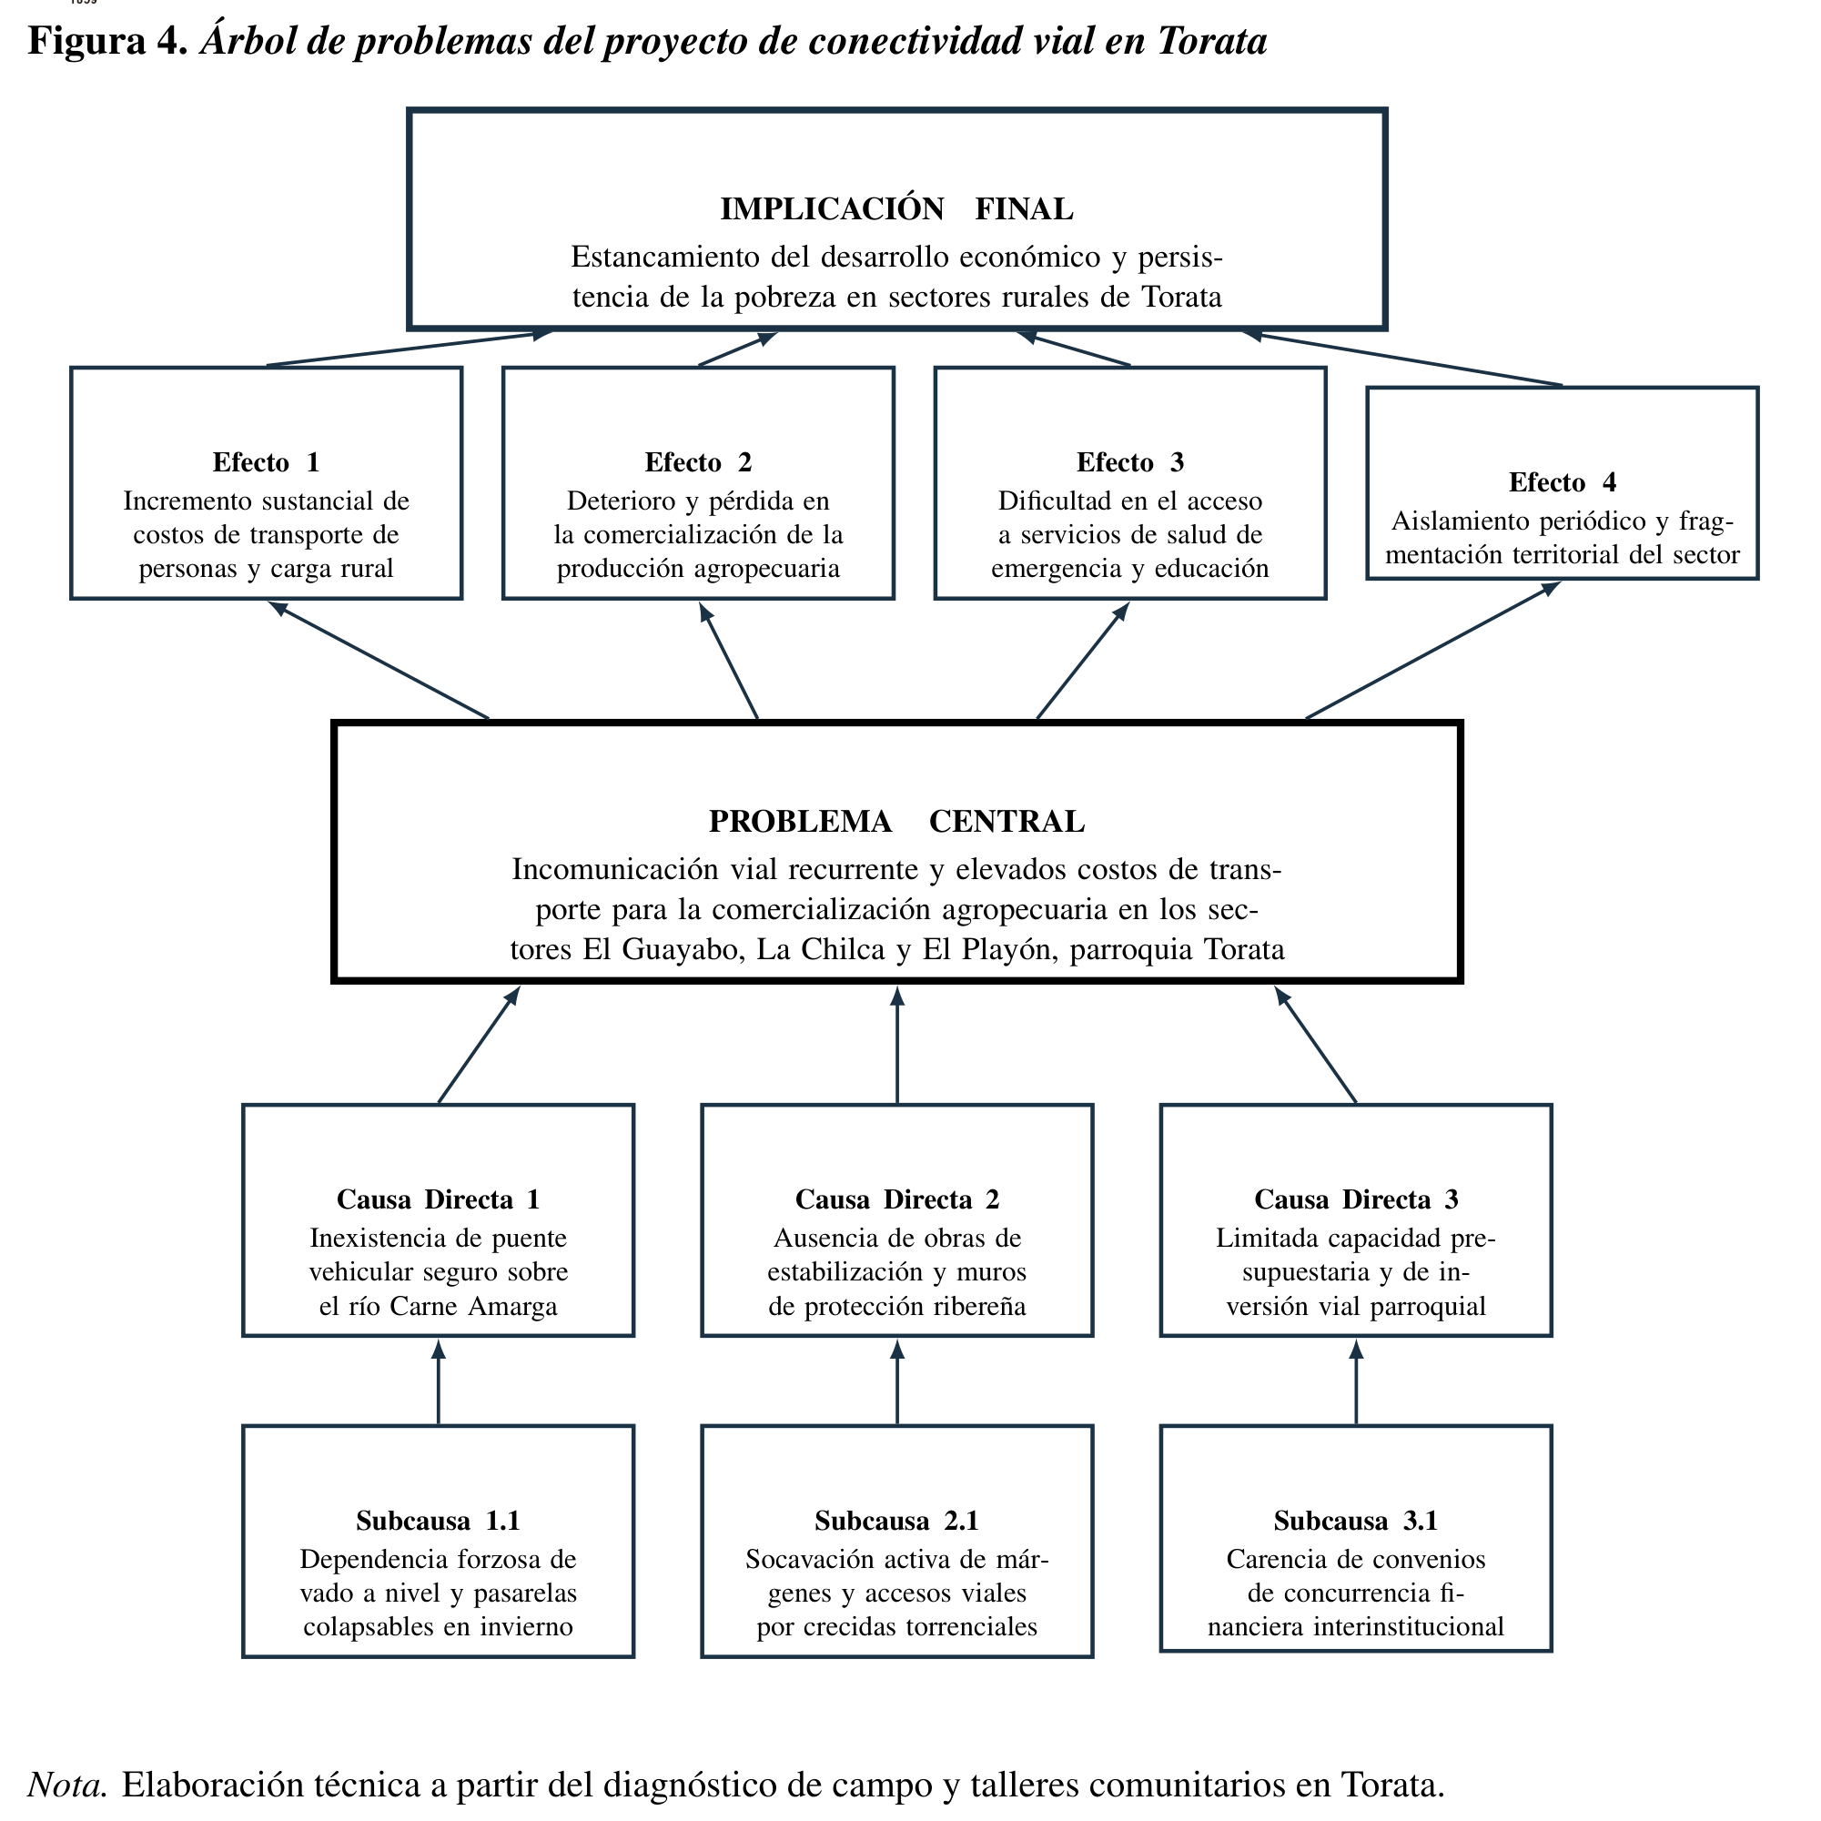
Nota. Elaboración técnica a partir de las observaciones docentes y diagnóstico territorial participativo.

9.2.2 Anexo Complementario 2: Árbol de objetivos del proyecto
La transformación de las condiciones negativas en situaciones deseadas y medios de intervención se esquematiza en el Árbol de Objetivos del proyecto (Figura 6).
Figura 6
Árbol de objetivos del proyecto en el sitio El Playón - Torata
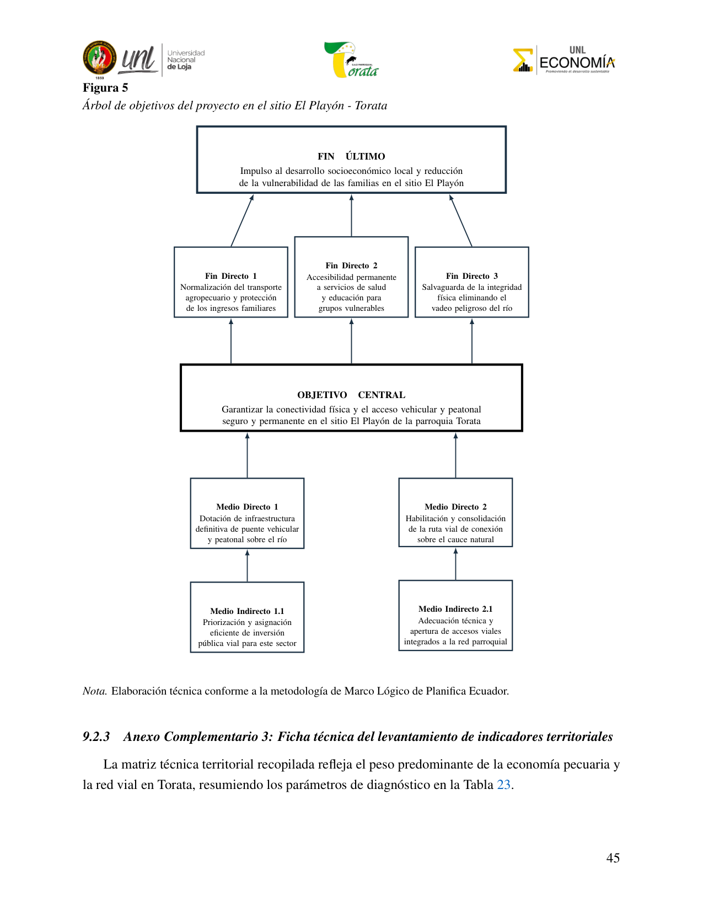
Nota. Elaboración técnica conforme a la metodología de Marco Lógico de Planifica Ecuador.

9.2.3 Anexo Complementario 3: Ficha técnica del levantamiento de indicadores territoriales
La matriz técnica territorial recopilada refleja el peso predominante de la economía pecuaria y la red vial en Torata, resumiendo los parámetros de diagnóstico en la Tabla 24.
Tabla 24
Resumen de indicadores territoriales base para el proyecto vial
Componente | Variable Principal | Unidad | Valor Base Oficial
Territorial | Superficie parroquial catastrada | Hectáreas | 8.538,00 ha (22 km² desconcentrados)
Económico | Suelo en pastos cultivados (directo y mixto) | % del territorio | 37,29 % (2.478,45 ha)
Económico | Inventario ganadero bovino censado | Cabezas de ganado | 3.898 cabezas (1.386 vacas de ordeño)
Económico | Población Económicamente Activa (PEA) | Personas | 1.241 ocupados
Económico | Empleo en sector primario (agropecuario y minería) | % de la PEA | 55,00 % (683 empleos)
Económico | Empleo específico en agricultura y ganadería | % de la PEA | 39,44 % (489 empleos directos)
Vial | Red vial parroquial total censada | Kilómetros | 46,20 km (11,33 km señalizados)
Vial | Vías no pavimentadas (lastradas y de tierra) | % de la red | 65,80 %
Demográfico | Población de la parroquia rural Torata | Habitantes | 2.174 hab. (1.109 hombres y 1.065 mujeres)
Demográfico | Población directamente beneficiada en zona de cruce | Habitantes | 1.280 hab.
Institucional | Presupuesto estimado proyecto puente | USD | $380.274,58 USD
Nota. Matriz Oficial de Indicadores de Levantamiento Territorial y PDOT Torata 2023-2027.

9.2.4 Anexo Complementario 4: Matriz de caracterización y gestión de actores involucrados
La sostenibilidad y viabilidad institucional del proyecto se asegura mediante la articulación permanente de competencias, expectativas y funciones de cada grupo involucrado (Tabla 25).
Tabla 25
Matriz de caracterización y gestión de actores involucrados

Actor / Grupo | Intereses y Expectativas | Problemas Percibidos | Recursos y Mandatos | Posición | Estrategia de Gestión
Productores de El Guayabo y La Chilca | Salida ininterrumpida de leche y cosechas; fletes justos; seguridad vial. | Incomunicación estacional; pérdida de 3.500 l/día de leche; trasbordos a pie. | Cesión voluntaria de fajas de terreno y faenas de mantenimiento. | Apoyo Total | Inclusión en comités de veeduría y jornadas de mantenimiento de accesos.
GAD Provincial de El Oro | Cerrar brechas viales rurales; cumplir competencias de vialidad provincial. | Recursos financieros dispersos; alta demanda vial en cantones ribereños. | Competencia exclusiva (Art. 263 CRE); maquinaria y paneles Bailey. | Liderazgo | Dirección de fiscalización, entrega de paneles y supervisión del montaje.
GAD Municipal de Santa Rosa | Impulsar el desarrollo productivo y la articulación cantonal con Torata. | Deterioro vial que afecta el abastecimiento de los mercados urbanos. | Convenio de concurrencia (Art. 55 COOTAD); equipo caminero. | Cooperante | Financiamiento de estudios de mecánica de suelos y maquinaria de terraplén.
GADPR Torata | Garantizar la seguridad y bienestar de las comunidades parroquiales. | Presupuesto de transferencias insuficiente para puentes vehiculares mayores. | Articulación territorial (Art. 65 COOTAD); personal técnico local. | Coordinador | Seguimiento diario en obra, enlace vecinal y contraparte de fiscalización.
Transportistas de Carga Rural | Rutas transitables todo el año sin roturas de muelles o atascamientos. | Imposibilidad de cruce fluvial directo; demoras de hasta 45 minutos por paso. | Flota de camionetas y camiones lecheros en cooperativas cantonales. | Beneficiario | Socialización de pesos y dimensiones máximas (AASHTO HS-20).
Nota. Elaboración técnica a partir de actas de coordinación territorial y talleres de campo.

- Certificación de Viabilidad Técnica: Informe técnico de factibilidad emitido por la Dirección de Estudios, Proyectos y Cooperación de la Prefectura de El Oro, validando el diseño estructural en acero ASTM A-588 (Norma AASHTO HS-20) y los estudios de mecánica de suelos.
- Disponibilidad Presupuestaria y Asignación Concurrente: Certificaciones de partida presupuestaria plurianual emitidas por las direcciones financieras del GAD Provincial de El Oro ($310.274,58 USD), GAD Municipal de Santa Rosa ($45.000,00 USD) y GADPR Torata ($25.000,00 USD).
- Convenio Tripartito de Concurrencia de Competencias: Instrumento jurídico interinstitucional formalizado bajo los Arts. 55 y 65 del COOTAD para la coejecución y fiscalización de la obra vial.
- Registros de Campo y Fuentes Oficiales:
  - Entrevista Técnica con el Presidente del GAD Parroquial Rural de Torata (Audio: evidencia/vie 11.00 enteevista_torata.m4a; Transcripción: evidencia/vie 11.00 enteevista_torata.md).
  - Enlaces institucionales: GADPR Torata (https://torata.gob.ec), Municipio de Santa Rosa (https://santarosa.gob.ec), Prefectura de El Oro (https://eloro.gob.ec), INEC (https://www.censoecuador.gob.ec).

10. Referencias Bibliográficas
Asamblea Nacional del Ecuador. (2010a). Código Orgánico de Organización Territorial, Autonomía y Descentralización (COOTAD). Asamblea Nacional del Ecuador. https://www.gob.ec/sites/default/files/regulations/2020-04/CODIGO%20ORGANICO%20DE%20ORGANIZACION%20TERRITORIAL%20COOTAD.pdf
Asamblea Nacional del Ecuador. (2010b). Código Orgánico de Planificación y Finanzas Públicas (COOPFIP). Asamblea Nacional del Ecuador. https://www.finanzas.gob.ec/wp-content/uploads/downloads/2020/08/CODIGO_PLANIFICACION_FINANZAS_PUBLICAS.pdf
GAD Municipal del Cantón Santa Rosa. (2024). Plan de Desarrollo y Ordenamiento Territorial del Cantón Santa Rosa 2023-2027 [Documento Técnico Oficial de Planificación Cantonal]. Gobierno Autónomo Descentralizado Municipal del Cantón Santa Rosa. https://santarosa.gob.ec/pdot-santa-rosa-2023-2027/
GAD Parroquial Rural de Torata. (2024). Plan de Desarrollo y Ordenamiento Territorial de la Parroquia Rural Torata 2023-2027 [Instrumento de Planificación Territorial Parroquial]. Gobierno Autónomo Descentralizado Parroquial Rural de Torata. https://gadtorata.gob.ec/transparencia/pdot-torata-2023-2027.pdf
Instituto Nacional de Estadística y Censos. (2023). VIII Censo de Población y VII de Vivienda 2022: Base de Datos Territorial REDATAM y Tabulados Parroquiales Oficiales [Censo Nacional de Población y Vivienda]. Instituto Nacional de Estadística y Censos (INEC). https://www.ecuadorencifras.gob.ec/censo-de-poblacion-y-vivienda-2022/
Presidencia de la República del Ecuador. (2023). Decreto Ejecutivo Nro. 91: Organización y Funcionamiento de los Gabinetes Sectoriales. Registro Oficial Suplemento Nro. 468 de 28 de diciembre de 2023.
Presidencia de la República del Ecuador. (2024). Decreto Ejecutivo Nro. 491: Reorganización Institucional y Atribuciones Sectoriales de la Administración Pública Central. Registro Oficial Suplemento.
Secretaría Técnica de Planificación Planifica Ecuador. (2021). Guía General para la Presentación de Programas y Proyectos de Inversión Pública. Secretaría Nacional de Planificación. https://www.planificacion.gob.ec/wp-content/uploads/downloads/2021/04/GUIA-GENERAL-PROYECTOS-INVERSION-2021.pdf

